声明：本讲义是四院某毕业生2021年自编讲义，信号与系统期末总评95分，本人免费分享，欢迎大家补充修正！

目录

2-37：以本科期末考试题型为顺序展开攥写的复习讲义，穿插知识点和解题方法；

38：自编由三角傅里叶级数推导指数傅里叶级数的详细过程；

39-43：信号与系统三大变换考试必背的变换对及性质列表、简要说明；

44-46：管致中《信号与线性系统》书中部分语录摘抄，有助于学科理解；

......

1. 绪论
2. 信号可分为能量信号和功率信号，能量信号的能量为有限值， ,平均功率为0,功率信号的平均功率为 ，能量为 无穷大 ;一般来说，周期信号都是功率信号，而只存在一段时间内的周期或者非周期信号都为能量信号。
3. 同时满足 齐次性 和叠加性 两个性质的系统称线性系统;即若，那么满足就是线性系统。而若x(t)前出现变系数：tx(t)、或有反转：x(-t)、或有尺度变换：x(5t)，则系统为时变系统。

判断系统的线性和时变性：

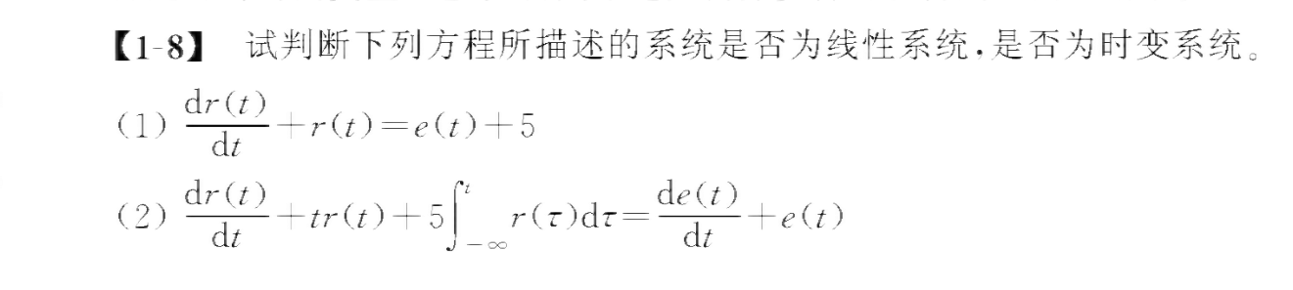

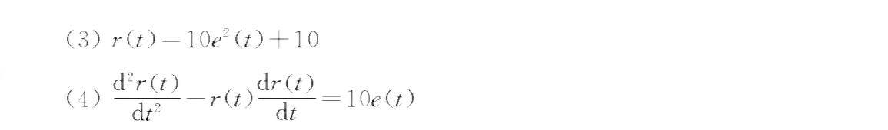

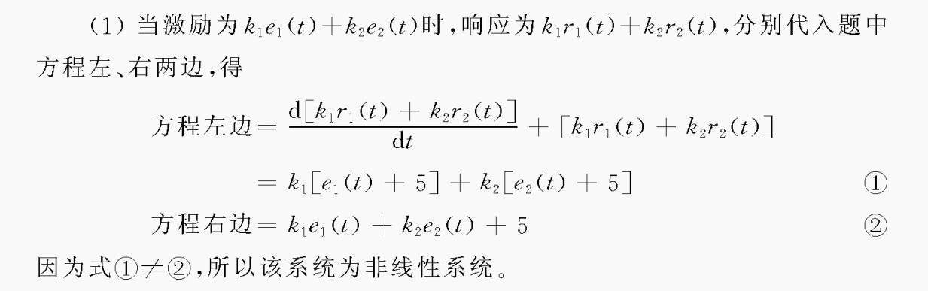

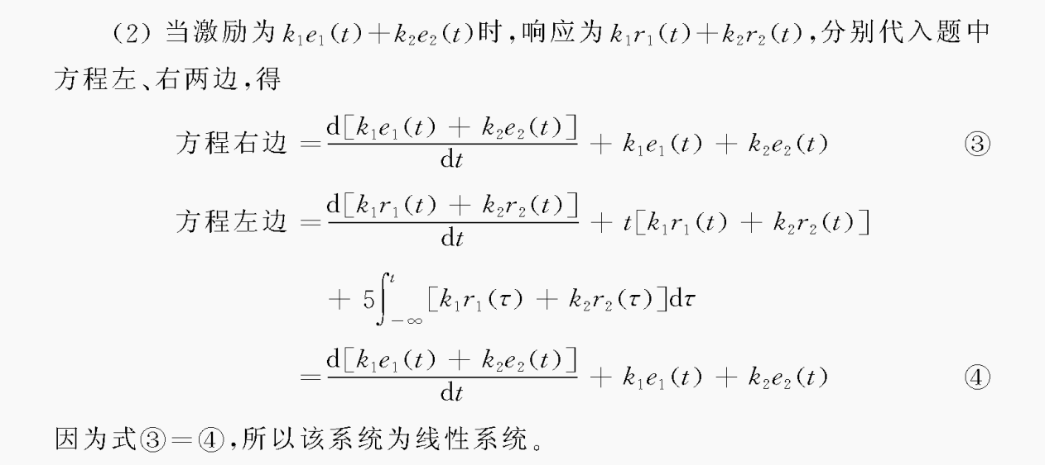

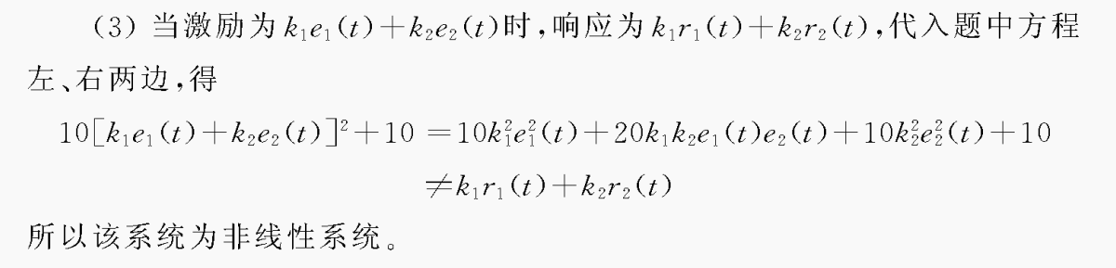



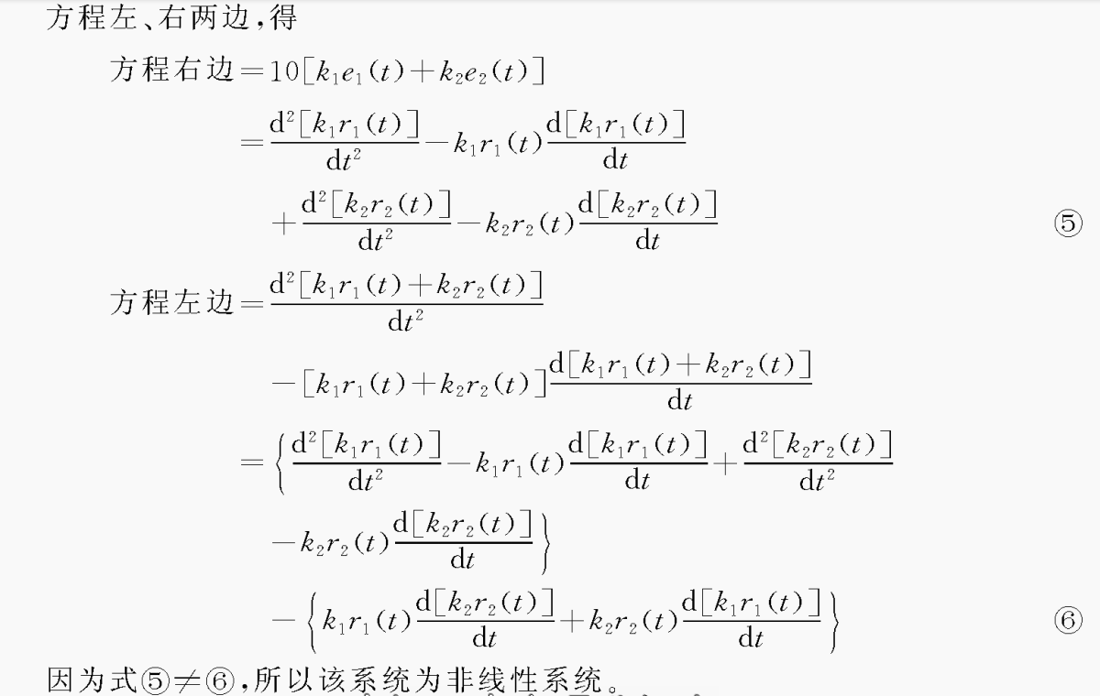

1. 信号可以拆为奇分量和偶分量：

，fe(t)为偶分量，fo(t)为奇数分量。

1. 连续时间系统与离散时间系统的时域分析

单位阶跃信号\序列：

；

单位冲激信号\序列：

；

关系：、

；从这里已经可以看出，连续时间系统中的积分相当于离散时间系统中的求和，连续时间系统中的微分相当于离散时间系统中的差分。

性质：

1. 筛选特性：
2. 注意
3. 尺度变换：
4. 与任意函数相乘：，**千万不能略掉**

的性质：

1. 
2. 

**连续时间系统时域分析方法（大题不考）**：

1. 建立微分方程：

；



1. 解微分方程：

完全解 = 齐次解 + 特解。

全响应 = 零输入响应 + 零状态响应

零输入响应是无外界输入而由系统内部元件的信号引起的响应，比如模电中的振荡一节就提到了本机振荡，利用的就是电路中一些元件在通电一瞬产生的短时间毛刺等；零状态响应则是忽略系统内部的信号把信号从外界引入到系统而产生的响应，我们大多都研究线性时不变系统，**对于这个系统**可以直接把零输入响应和零状态响应**简单相加**而得到系统全响应。

1. 求齐次解即求零输入响应：

|  |  |
| --- | --- |
| 特征方程的根 | 齐次解对应项 |
| 单实根r： |  |
| 一对单复根： |  |
| k重实根r： |  |

用时域法求零输入响应都是**把微分方程右边去掉写作0，得其特征方程**，根据特征方程的根

写齐次解应具有的项。**若特征方程为，则；若特征方程为，那么齐次解....**若要确定常系数C、C1、C2等，则代入题目给的条件比如y(0)=1、y(1)=0、y’(1)=1等，齐次解就是零输入响应。一对单复根也叫一对共轭根，**可以看作一个根也可以看作两个根**。

1. 求特解即求零状态响应：

求零状态响应时引出了**卷积**的定义，而卷积也正是从信号处理中诞生的，并不是数学上先有卷积然后信号拿过来用，而是在研究信号时提出了卷积并被用到其他方面。目前我们**只需要记住一些特殊信号的卷积**以及“**冲激响应与输入信号的卷积即为零状态响应**”即可。

卷积的表达式：

，从表达式可以看出，它是翻折、移位、乘积、积分的混合运算，**只有当函数在某一区间上乘积不为零时两个函数在此区间上的卷积结果才不为零。**

**\*任何信号与的卷积都等于其本身：**

**\*任何函数与的卷积都相当于对其求导：**

**\*任何函数与的卷积都相当于对其求积分：**

卷积的性质：

*卷积满足结合律：、交换律：、分配律：

\***移位后的卷积等于卷积后再移位**：**这条性质大概率会考**

*微分与积分性质：

1. 卷积后再微分等于先把其中一个函数微分后再卷积
2. 卷积后积分等于先把其中一个函数积分后再卷积：
3. 微积分性质：

连续卷积的图解法如下图所示：

样卷题：

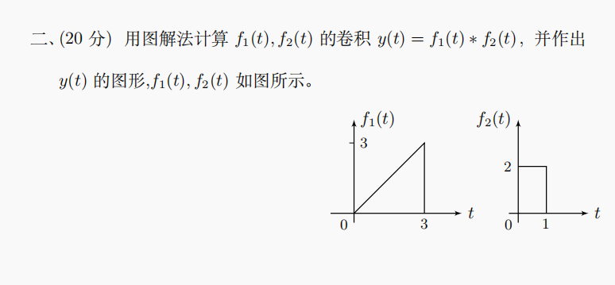

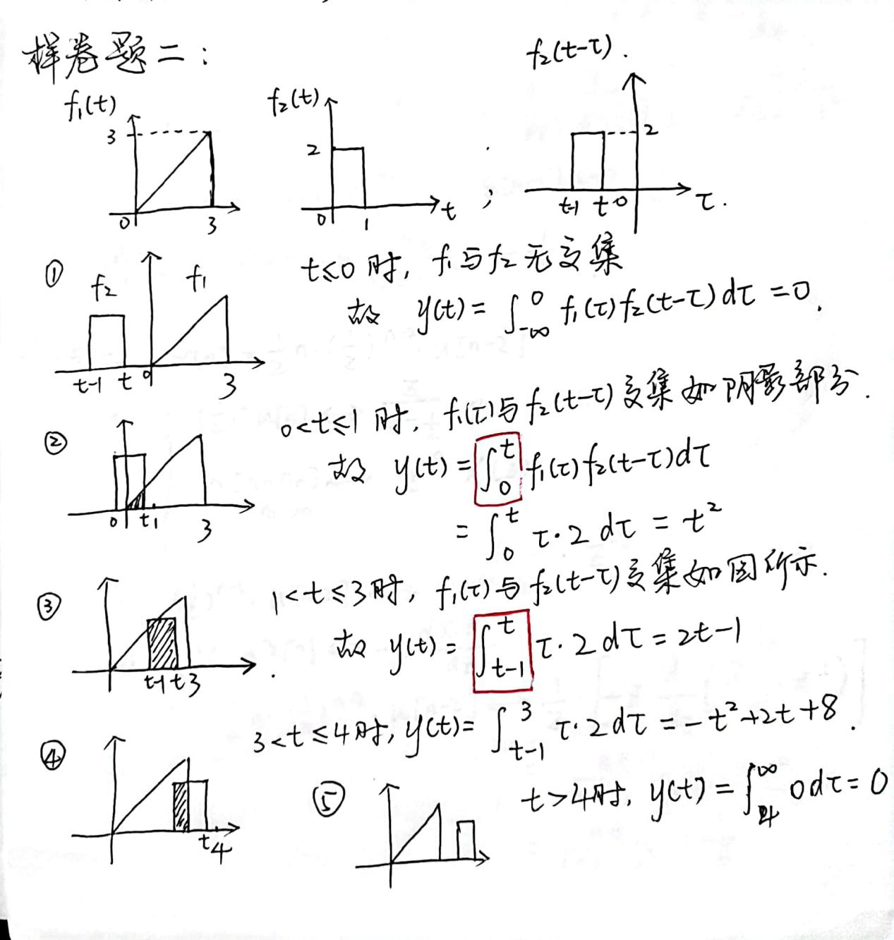

卷积求零状态响应步骤：

1. 由系统的微分方程得特征方程.
2. 解特征方程确定齐次解的形式亦是的形式。
3. 根据微分方程等式左边的阶数确定初始条件求。



1. 根据微分方程等式右边的形式确定



1. h(t)与输入e(t)的卷积即为零状态响应。

示例（课本）：

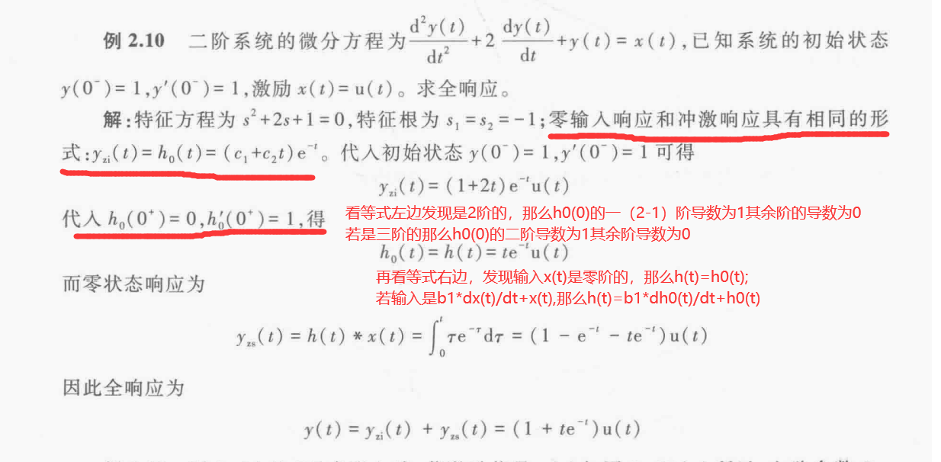

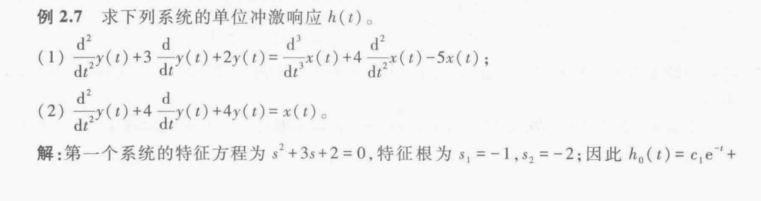

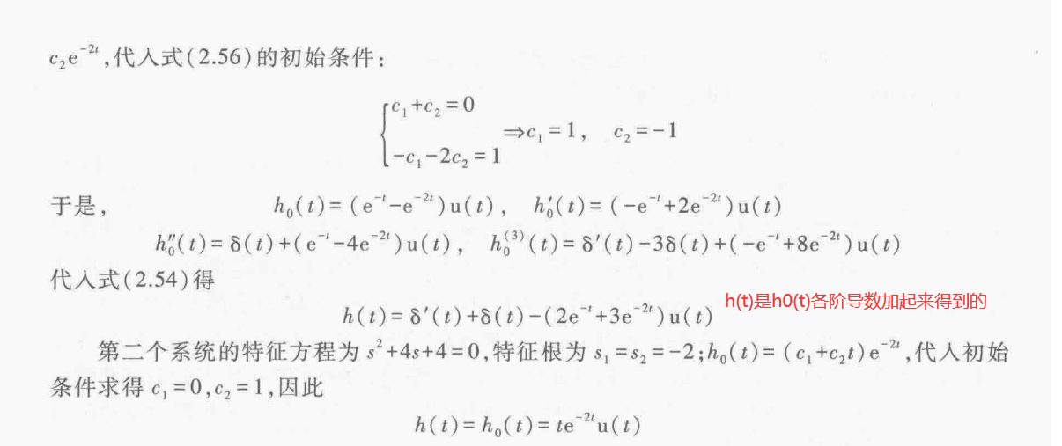

**离散时间系统时域分析方法：**

离散的方法和思路与连续的一致，包括后续的Z域分析也与连续的复频域相似，只是具体表达式不是直接把t换成n。

连续时间系统中的积分相当于离散时间系统中的求和，连续时间系统中的微分相当于离散时间系统中的差分，而离散时间系统的数学模型有两种写法，一种是降序差分方程一种是升序差分方程，朱钢编的书用的都是降序的：



由上式得特征方程：



有N个根：；对应的解为：

若特征根是单根，则，

若特征根是k阶重根，则

若特征根是共轭复根，

则或，其中v为模。

与连续的类似，求零输入响应时常数项由确定，若特征根中既有单根z1,z2,又有重根z3，只需将z1,z2,z3分别带入对应的式子得两个y[n]，再把两个y[n]相加即可。

求离散时间的卷积，连续卷积的性质在这里同样适用，只不过把积分换成求和运算，把微分换成差分运算，需要注意的是，u[n]*u[n]=n+1,而u(t)*u(t)=t。离散卷积可以用图解法也可以列算式。求离散时间冲激响应的步骤与连续时间的一样。

列算式计算卷积举例：

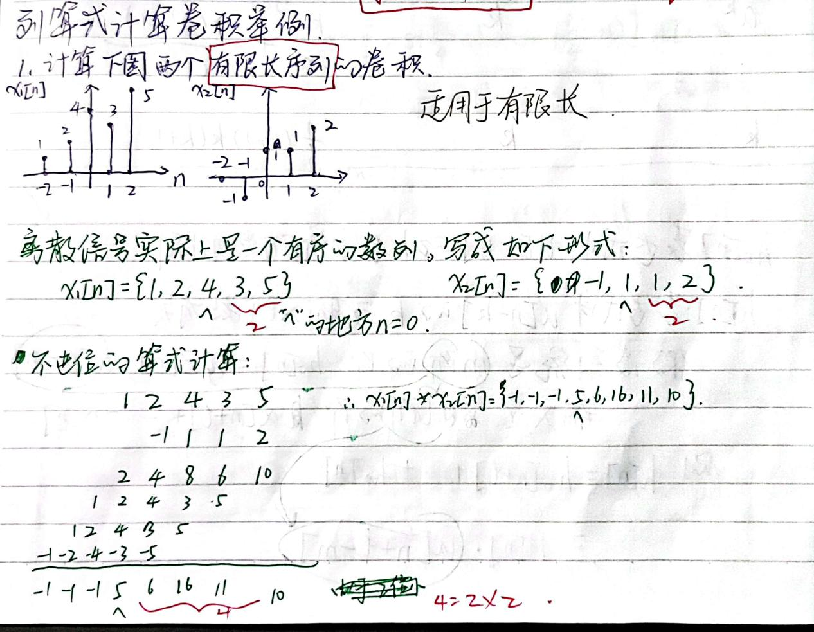

求零输入响应举例：

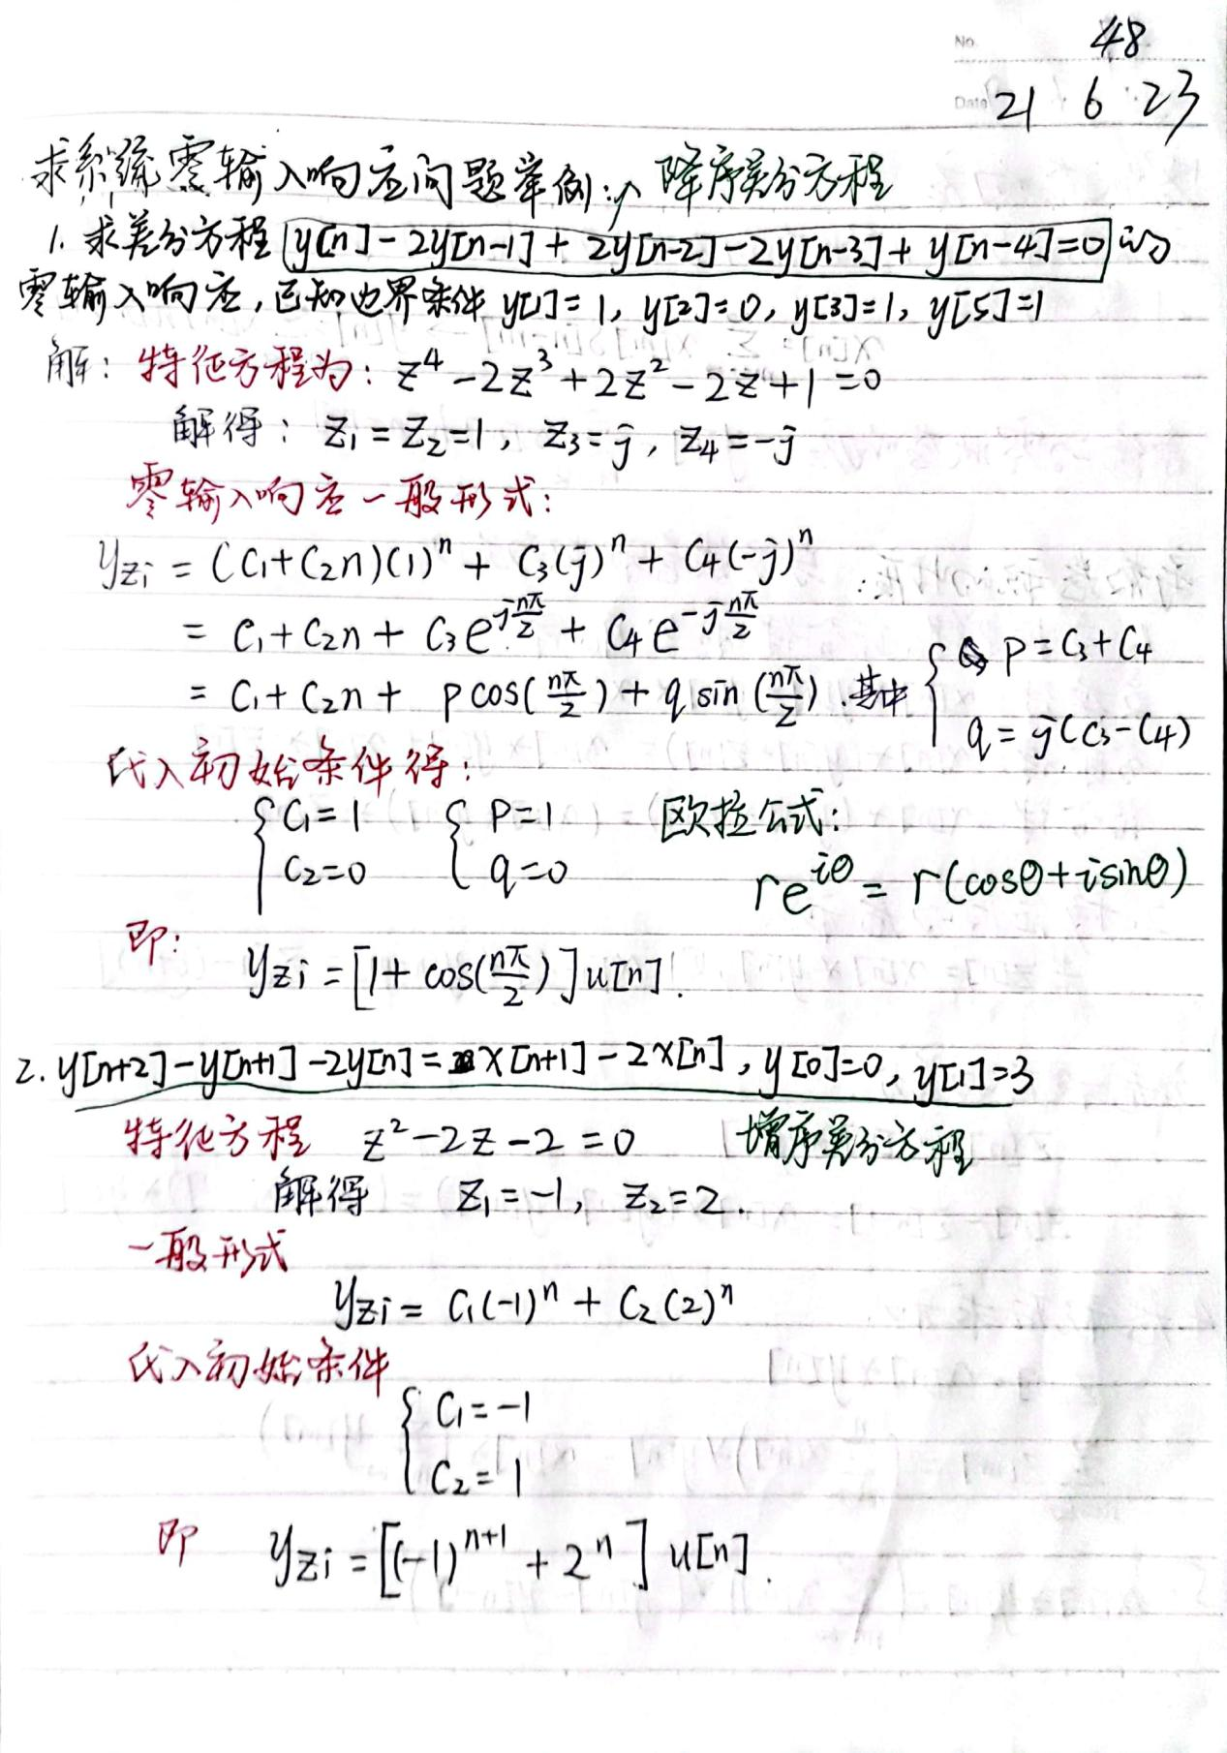

求冲激响应举例：

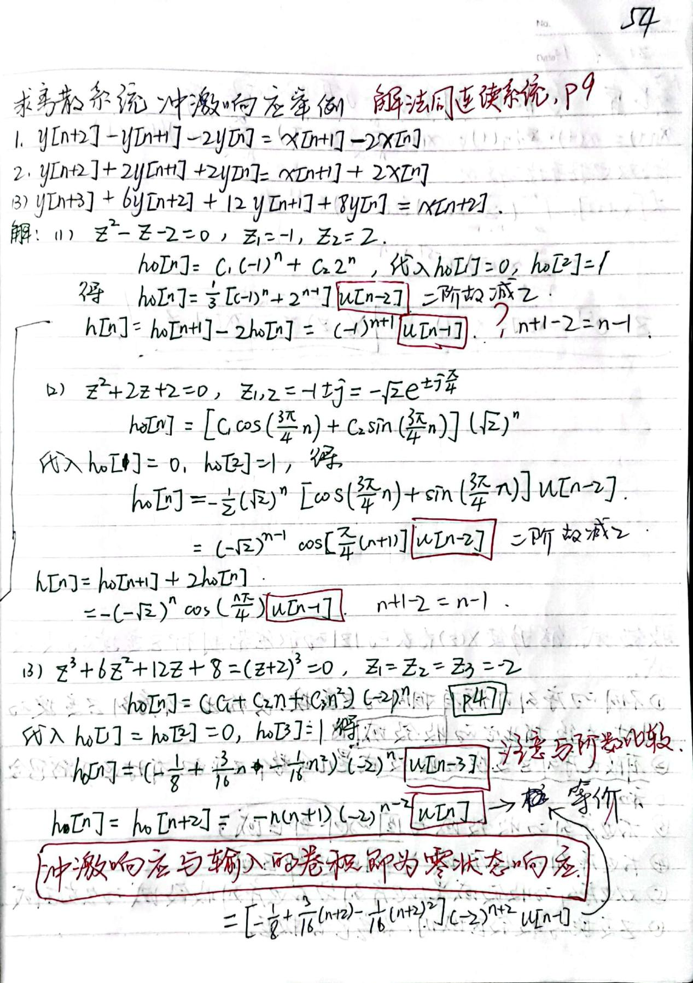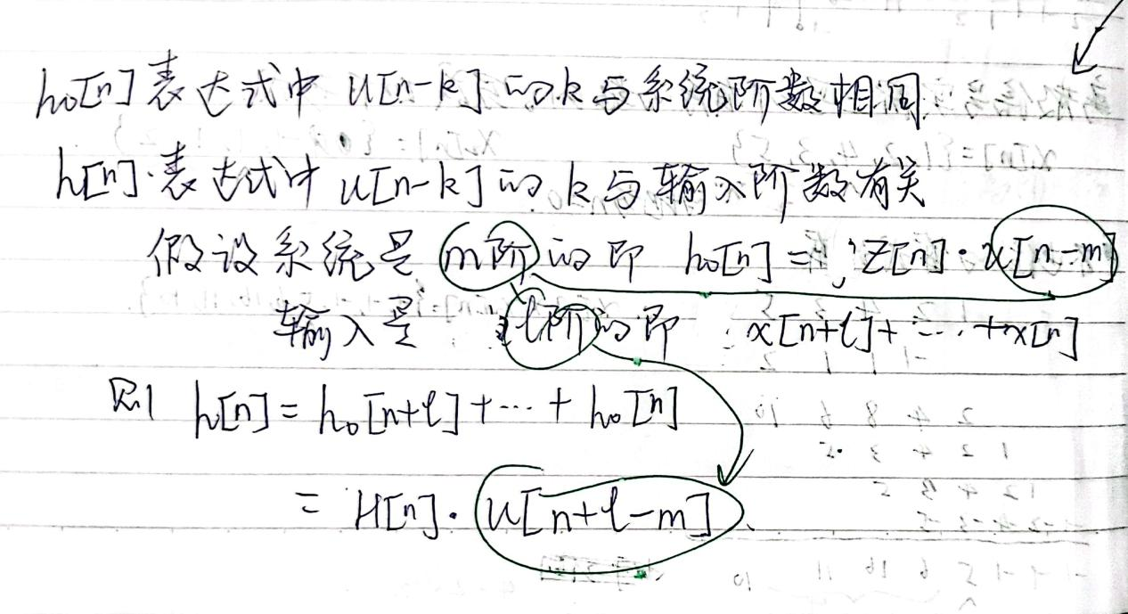

样卷题举例：

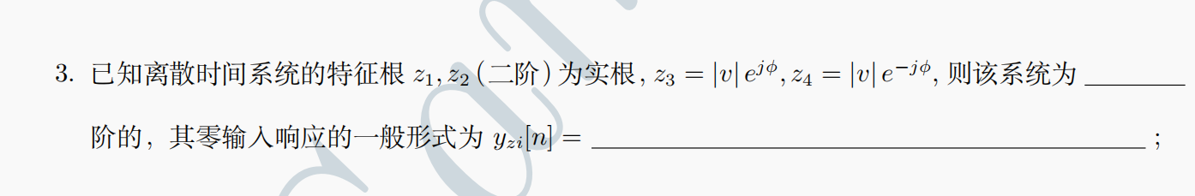

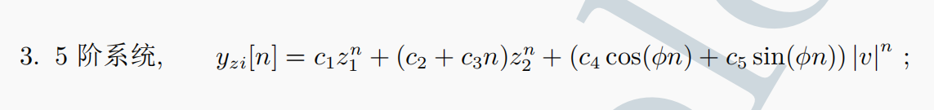

样卷在这里认为是5阶系统是把二阶根Z2看作两个根，一般认为几个根就是几阶的。

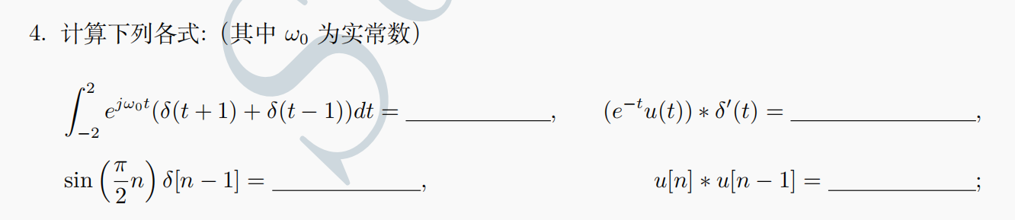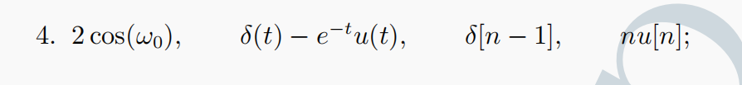

第一道题可以拆成两个积分的和，再用δ(t)的性质求解，欧拉公式：；第二道题相当于对求导，也是利用的性质；第三道题利用的性质；第四道题利用“移位后卷积等于卷积后再移位”，u[n]*u[n]=n+1，再移位则得到n，即nu[n]。

**所以这类计算题就是对卷积性质的简单应用，记住特殊的卷积及性质即可。**

其实，在后续的大题中计算卷积一般都不在时域中做，而在复频域或者Z域中做，因为各种变换中都有一个性质就是“**时域中的卷积等于频域、复频域、Z域中的乘积**”，将得到的乘积再做逆变换即可得到时域卷积结果。

1. 连续时间系统的频域分析

这一节研究的就是傅里叶变换，傅里叶变换由傅里叶级数引出。无论是傅里叶级数

$f\left(x\right)=a_{0}+\sum_{n=1}^{∞}{\left(a_{n}\cos{\frac{nπx}{L}}+b_{n}\sin{\frac{nπx}{L}}\right)}$ 还是泰勒级数 $e^{x}=1+\frac{x}{1!}+\frac{x^{2}}{2!}+\frac{x^{3}}{3!}+…, −∞<x<∞$，无论是傅里叶展开还是泰勒展开，都是用已知简单函数**对一个复杂函数的近似代替**，泰勒级数用的是幂函数，而傅里叶级数用的是三角函数。由于三角函数具有明显的周期性，这对信号做产生和分解研究很方便，于是在这里用傅里叶级数。傅里叶对这类级数做了大量的研究并提出“**任何连续函数都可以由许多不同频率的三角函数相加近似逼近**”，他的论文被拉格朗日审核，但拉格朗日认为在函数有突变的地方或者说连续但不可导的地方无法逼近，就不发表他的论文，事实证明拉格朗日是对的，也就是课本提到的吉布斯现象（不考），但排除或忽略这种特殊的，傅里叶级数仍是十分受用的。

既然傅里叶级数是许多三角函数的和，又根据欧拉公式，可以把三角函数化为复数的形式，从而得到指数傅里叶级数，而把三角形式的级数以w为自变量、幅度为因变量画图，得到频谱图。对于周期信号来说，其可分为有限个已知频率的分量，频率之间空隙也比较大，但对于非周期信号来说，可以分为无限个分量，频率间隙会很小。**正如高数中求复杂积分或微分一样，同样根据特定的一些变换对和变换性质，就可以求出更多的变换对**。

傅里叶级数与傅里叶变换对比：

|  |  |  |
| --- | --- | --- |
|  | 傅里叶级数 | 傅里叶变换 |
| 研究对象 | 周期信号 | 非周期信号 |
| 定义域 | 离散频率 | 连续频率 |
| 意义 | 频率分量的振幅 | 频谱密度值 |

三角傅里叶级数与指数傅里叶级数：

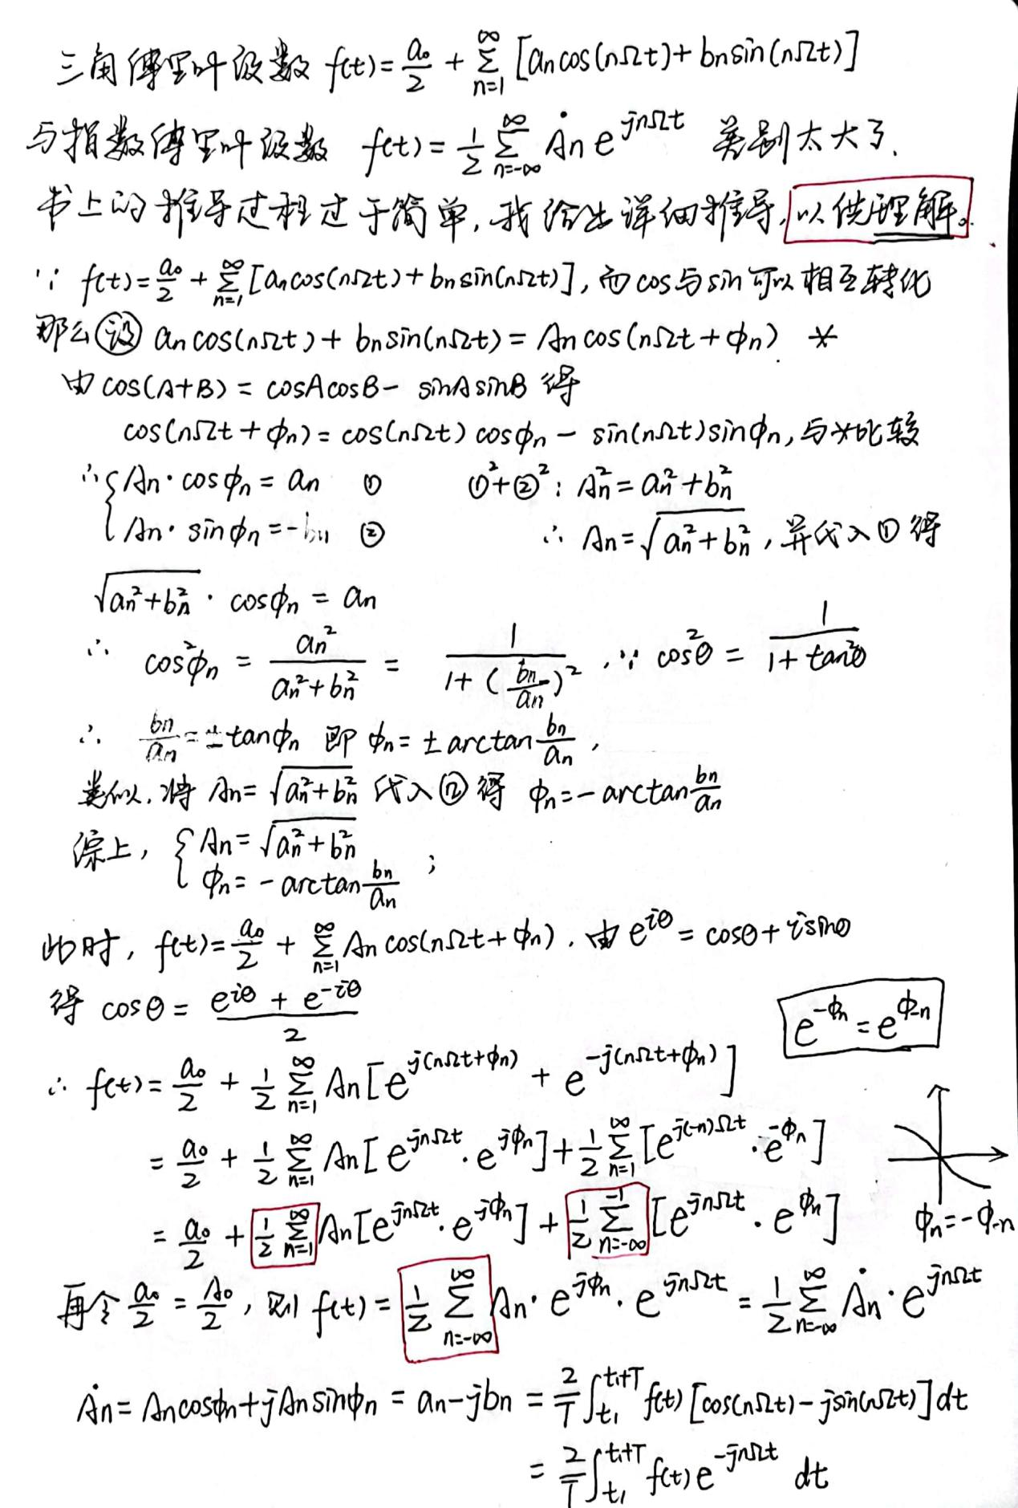

课本上列出了许多变换对，但三角脉冲、高斯脉冲、周期冲激（我记着是这三个）三个不需要记忆。性质帕塞瓦尔定理不需要记忆。并且，书上在介绍对称性质时又推出了两个变换对，需要记住。

这一块考试主要考抽样定理、傅里叶级数定义、求傅里叶变换对，至于传递函数以及用傅里叶变换求全响应，都以系统函数和拉普拉斯变换、Z变换来考。

样卷例题：

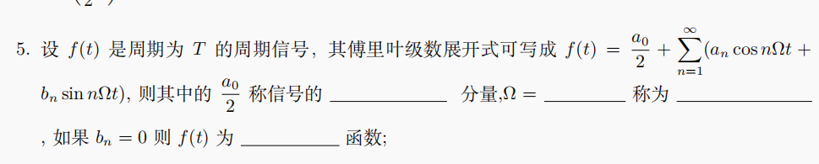

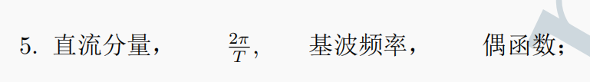

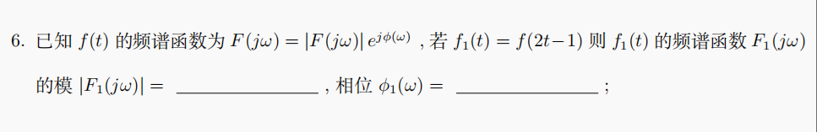

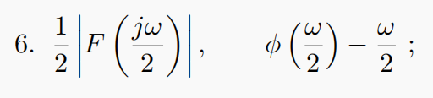。

第六题就是考察性质，时域中的变换在频域中如何体现，频域中的变换在时域中如何体现。

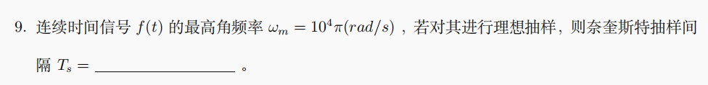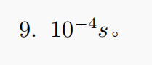

做这一题别把角频率w和频率f弄混即可，w=2Πf。

不过期末考试考了个新的内容：

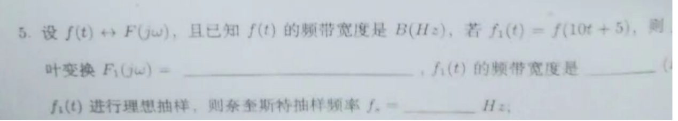

其实也就是把时域变换对频谱的影响和抽样一起考察了。时域中压缩对应频域中扩展，时域中扩展对应频域中压缩；时域中移位，频域的幅度谱不变，相位谱叠加一个或相位。

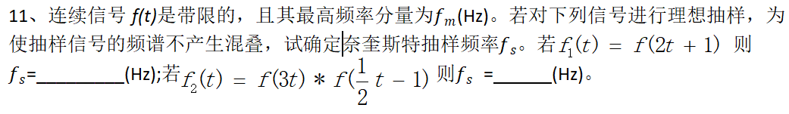

还可能会出现这样的题，以卷积的形式给出f(t),求抽样间隔。

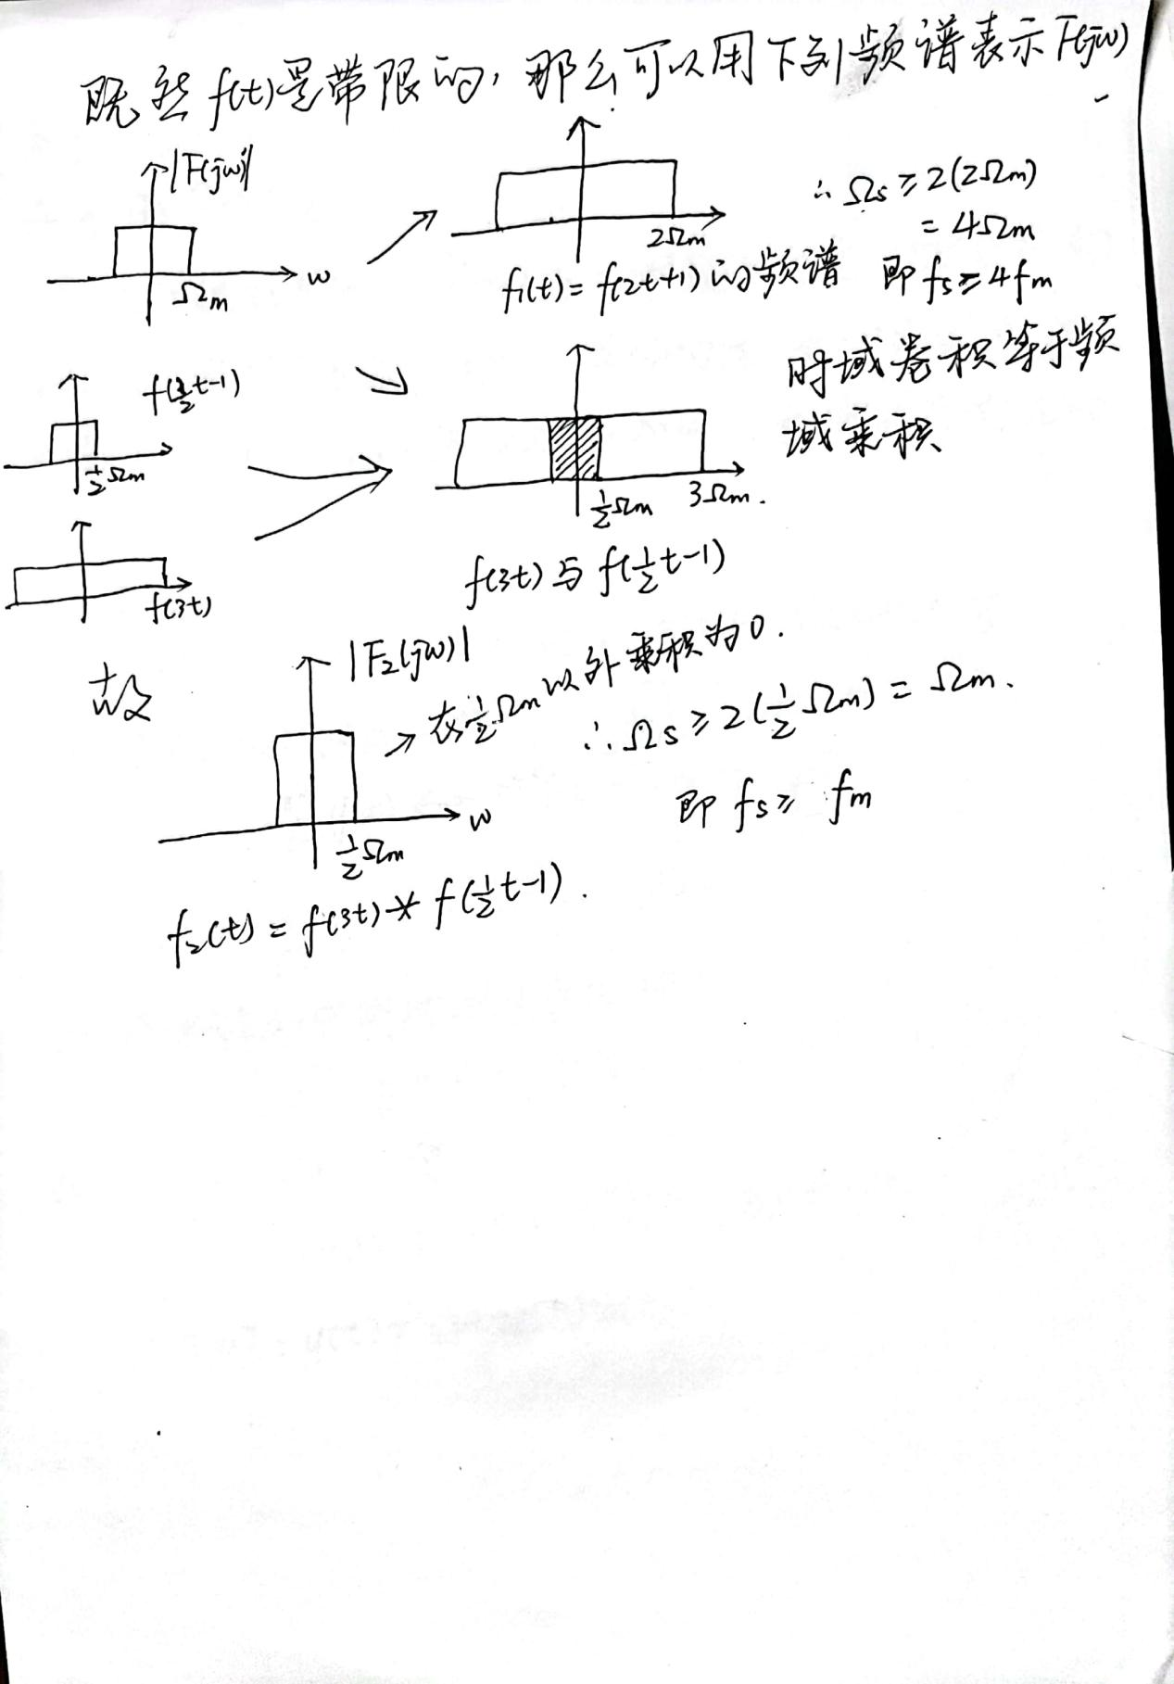

1. 连续时间系统的复频域分析

在开头的连续时间系统时域分析中，会在其他的书上见到“微分算子”的解法，微分算子是外国某一科学家做实验时提出的算法，每次使用都正确，但是由于缺乏数学论证而无法被推广应用，直到拉普拉斯给出严格的数学证明后才被推广，推广后也不用微分算子了，都用拉氏变换了。

这一章考：求拉普拉斯正反变换、拉氏变换收敛域、系统稳定性判定、系统函数求响应、由信号流图写系统方程（或者反过来）。

傅里叶变换是有前提条件的，就是函数必须可积，为了让不可积的函数可积，就给它乘以一个衰减因子再做傅里叶变换，**可以认为，拉氏变换是强迫做傅里叶变换**。并且得出拉氏变换与傅里叶变换的关系：**拉氏变换收敛域包含虚轴则傅里叶变换一定存在而且可以相互转化（即jw和s可以直接互相替换），拉氏变换收敛域不包含虚轴则傅里叶变换不一定存在且两者一定不可相互转化。**

拉氏变换及收敛域举例（题（1）可以不看）：

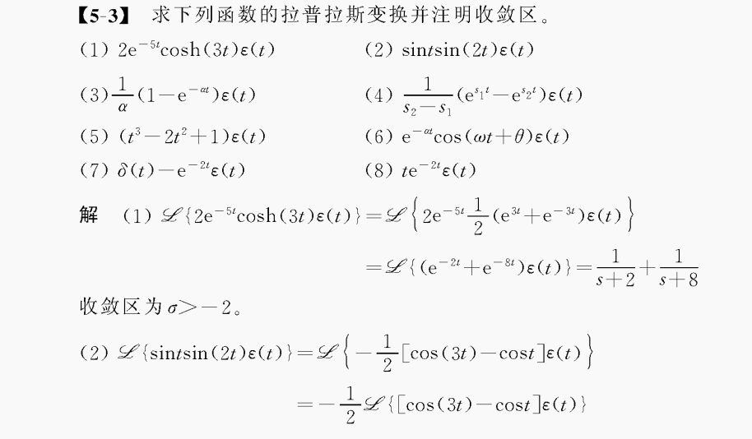

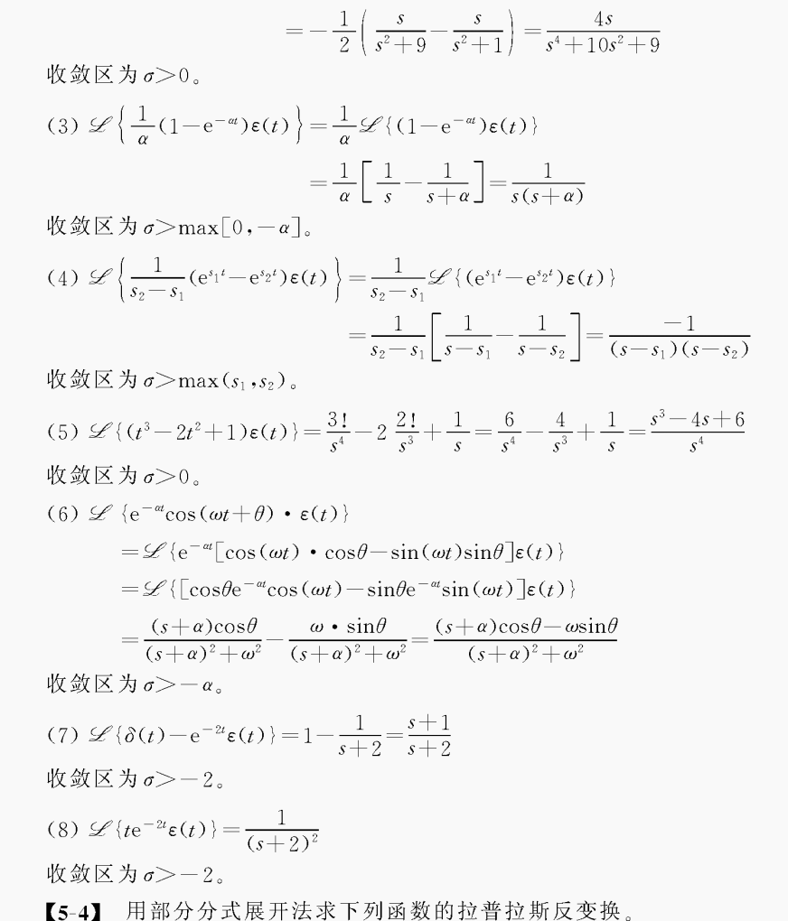

求拉氏正变换就是**对变换对和性质的灵活应用**，并且从答案可以看出，**求其收敛域只需找到拉氏变换后的极点，并极点中选择最大的一个即可**。

求拉氏反变换需要用特定的两种方法：留数法（围线积分法）或部分分式展开法（两种方法都可以用，但不能混淆）。其中部分分式展开法需要结合拉氏变换对使用，而留数法则不必。

部分分式展开法：

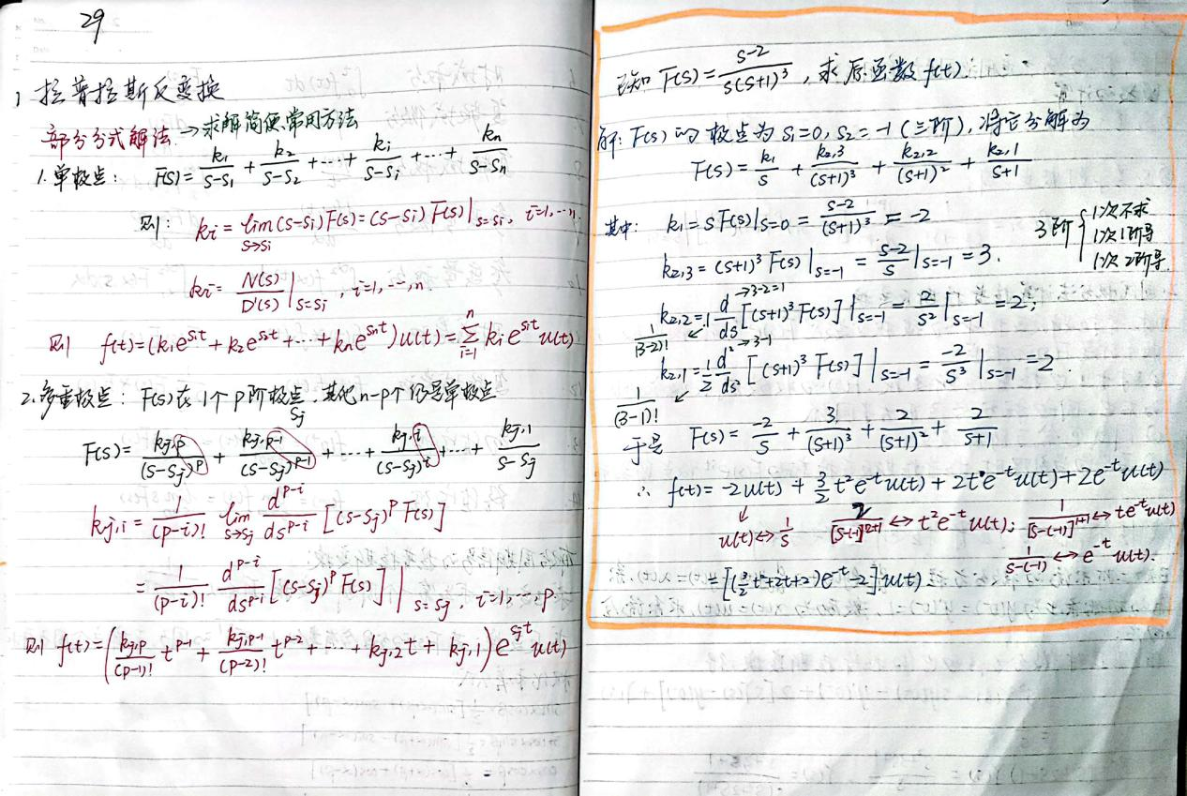留数法：

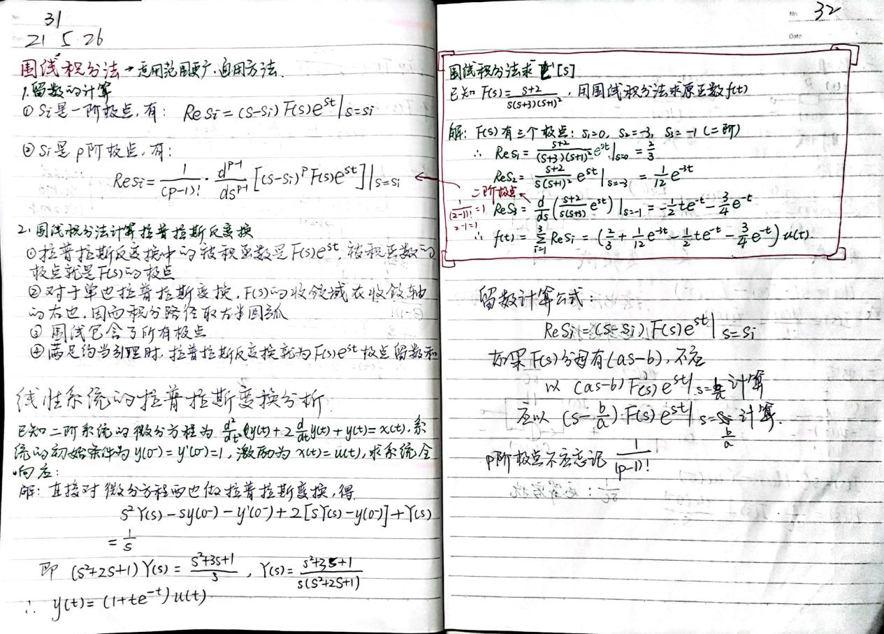

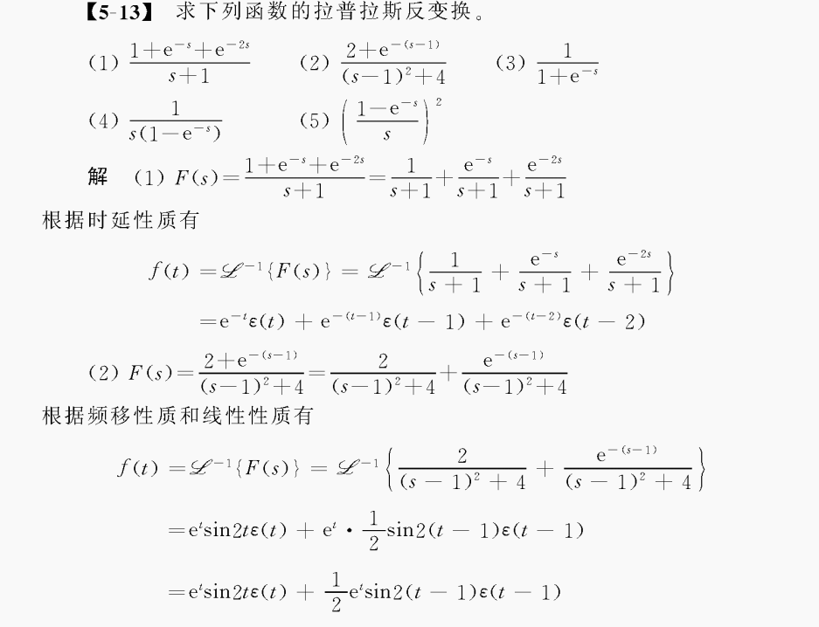

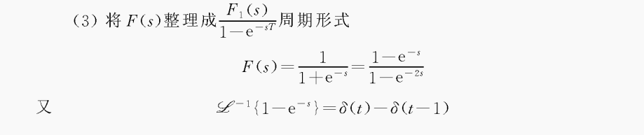

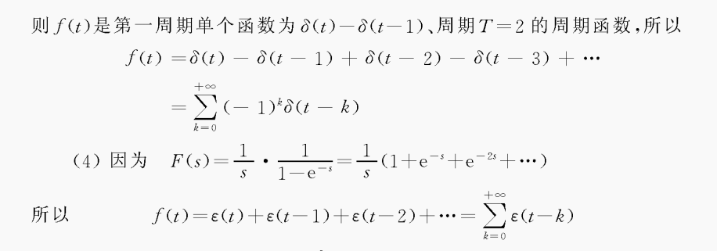

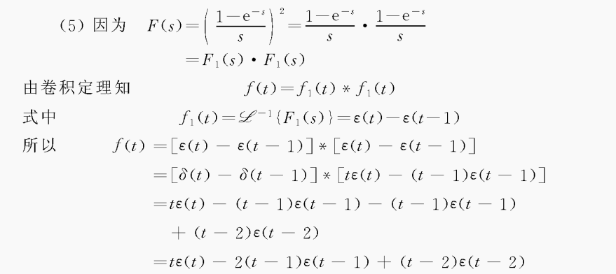

**线性系统的拉氏变换分析**

在时域分析中需要根据实际电路列微分方程，设定参数等等，但用拉氏变换则很方便。不过要掌握电阻、电感、电容、电源的s域模型。在此部分介绍了系统函数H(s)，也就是系统单位冲激响应h(t)的拉氏正变换，它与频域中的传递函数H(jw)一样，都是对系统的描述，而且对于线性时不变系统来说，有且只有一个系统函数和传递函数。由系统函数可以直接导出系统方程、求出零输入响应和零状态响应、画出系统框图等。

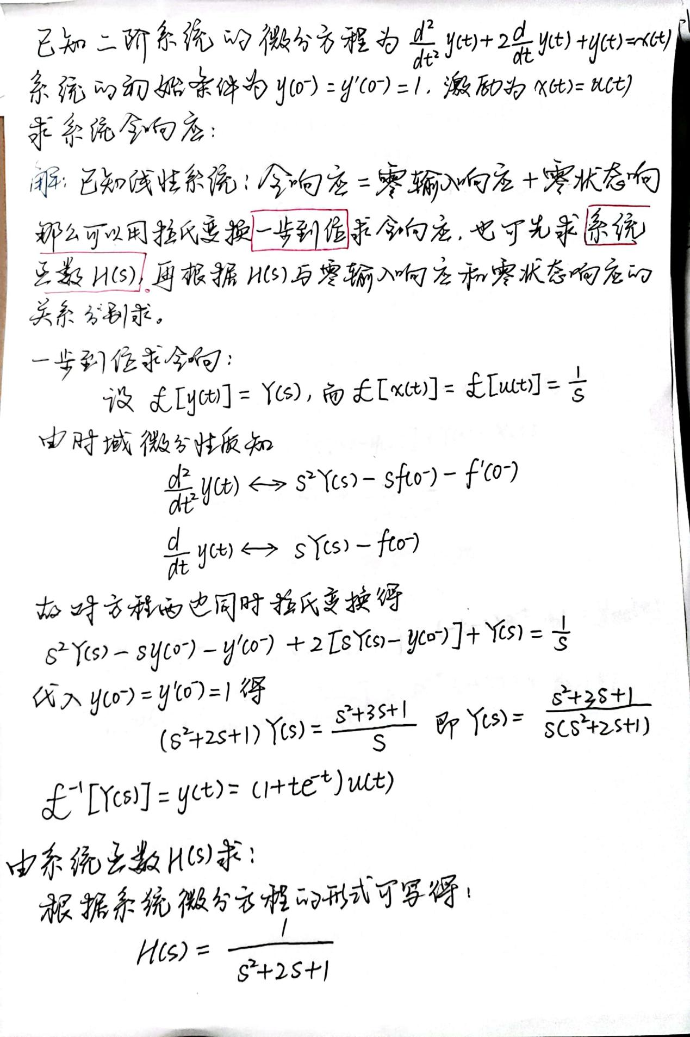

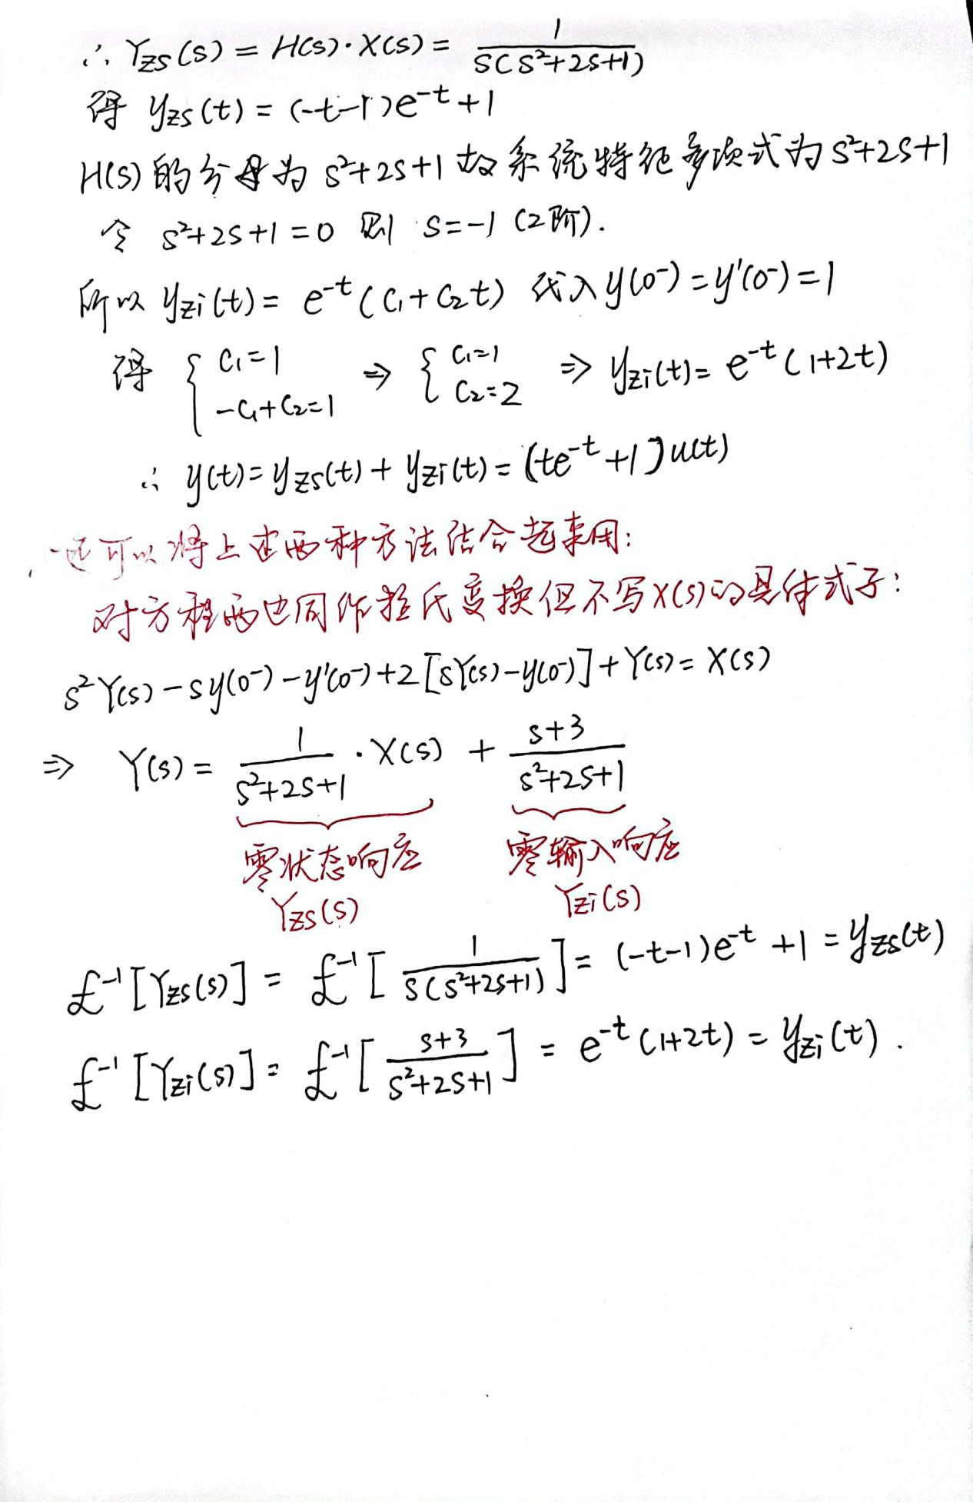

样卷题：

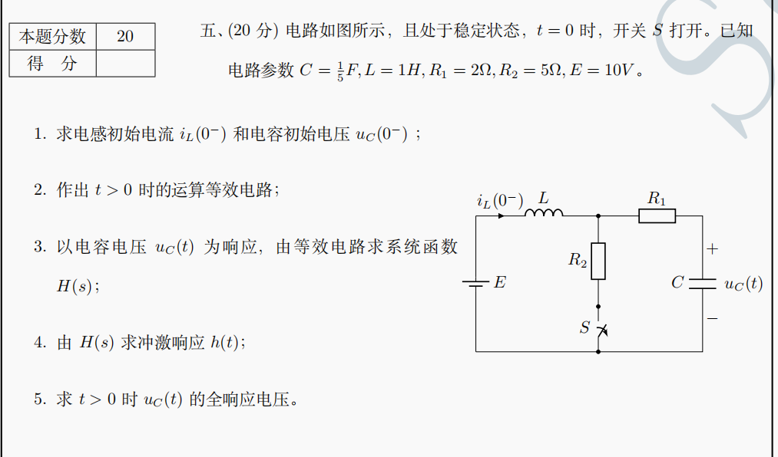

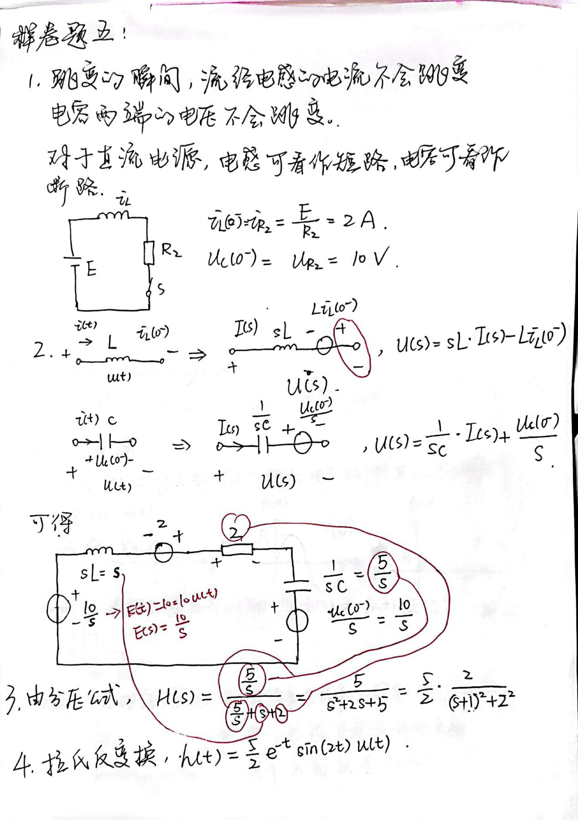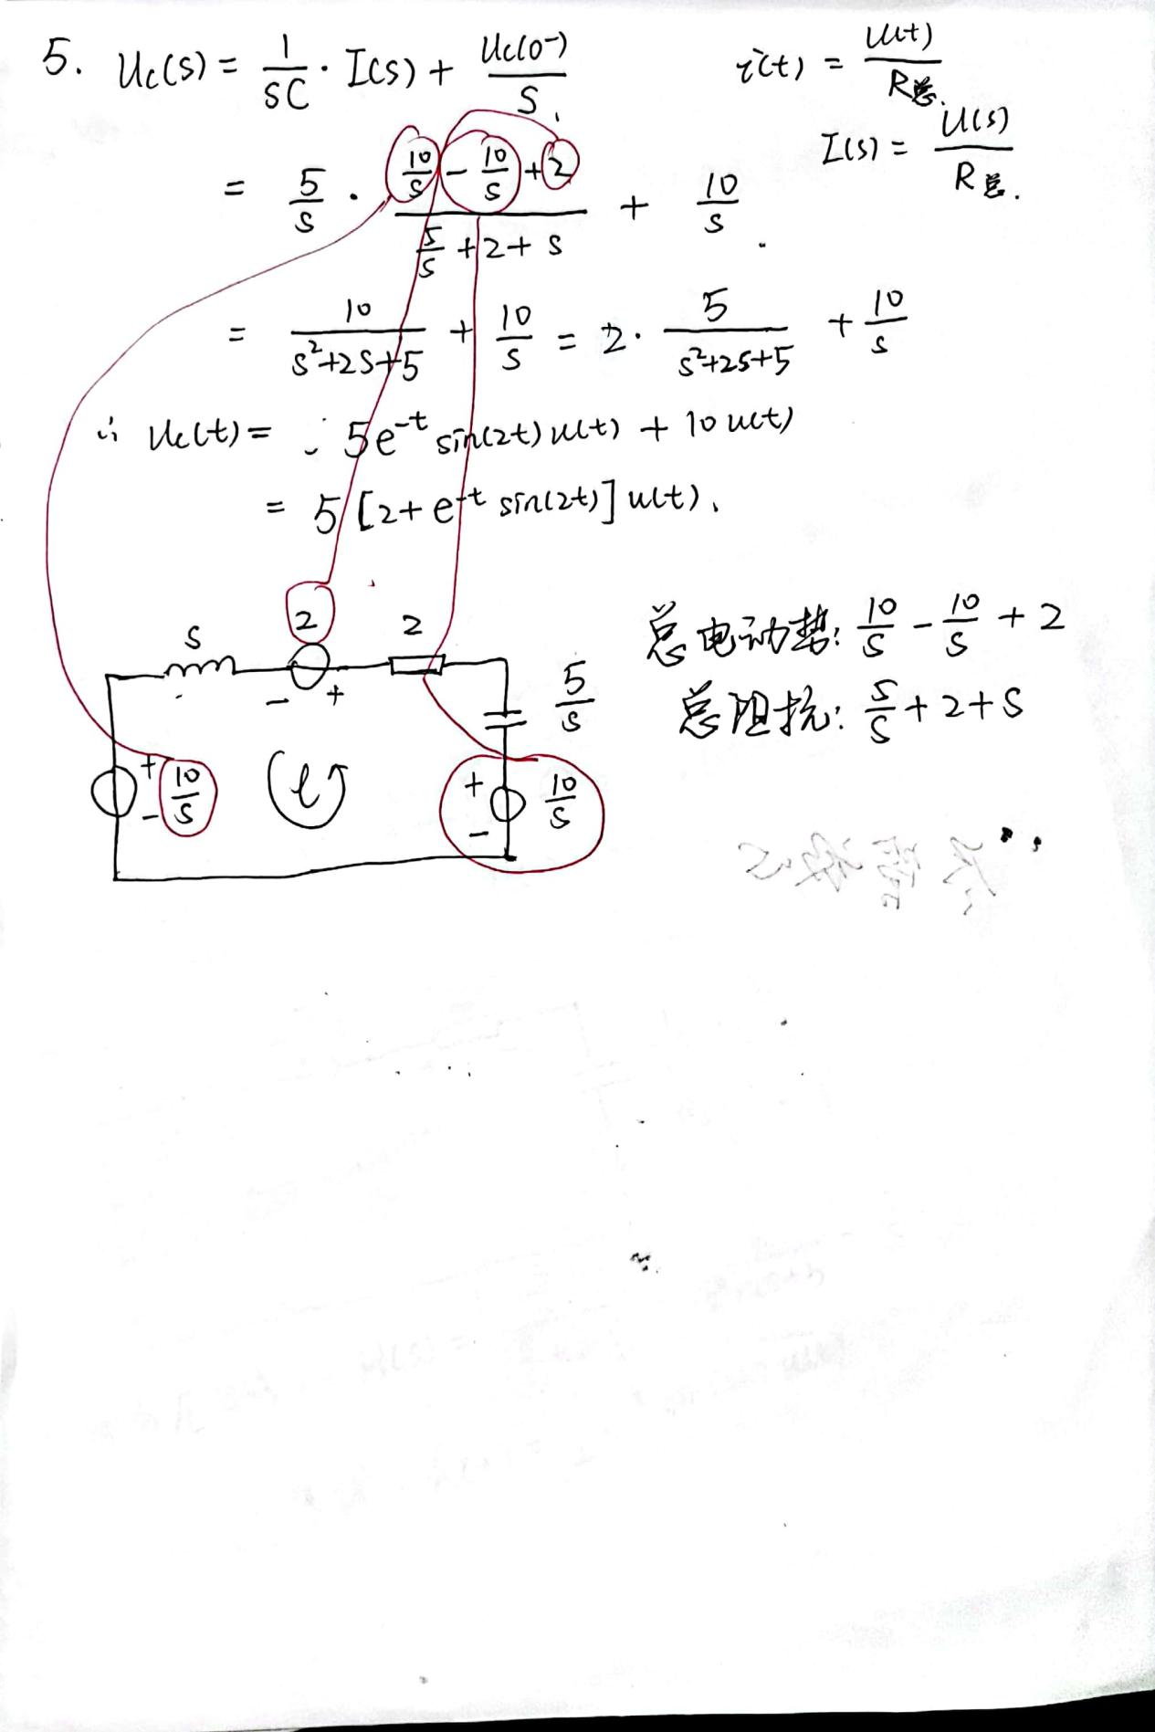

系统稳定性判断：

这个必考，也许考离散也许考连续。**连续的就是极点在虚轴左半平面为稳定，恰好在虚轴上为临界稳定或者不稳定，在虚轴右侧为不稳定**；离散的就是极点与单位圆的关系了。

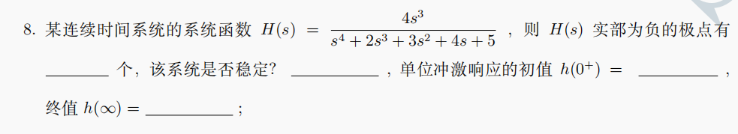

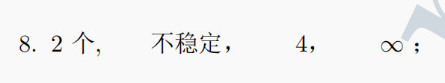

**信号流图**：信号流图与系统框图既是也不是一个东西，其实系统框图在《自动控制原理》中才有详细提及，我也是做这题时

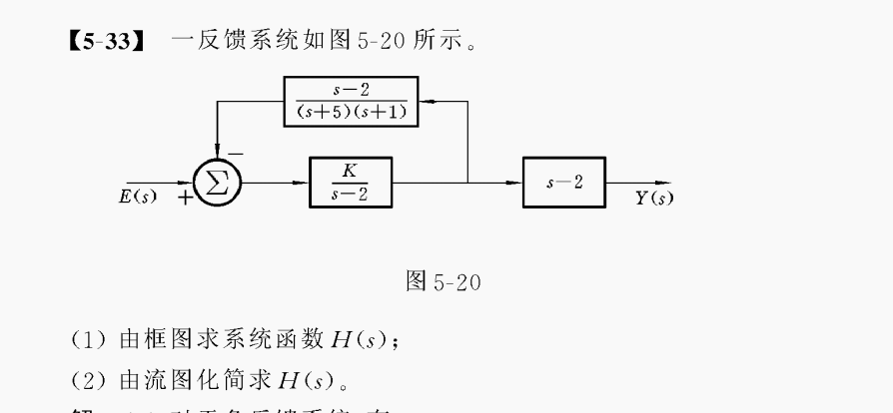

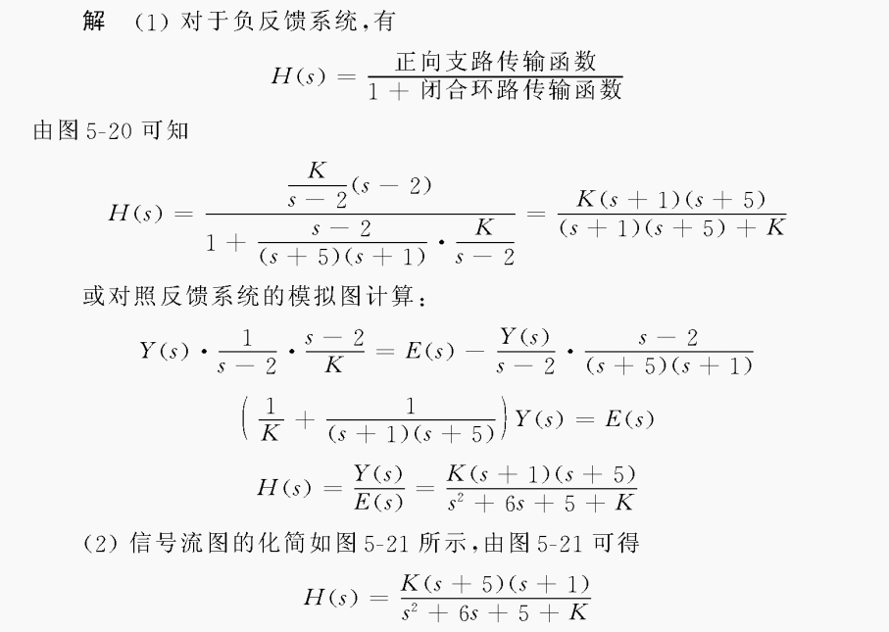

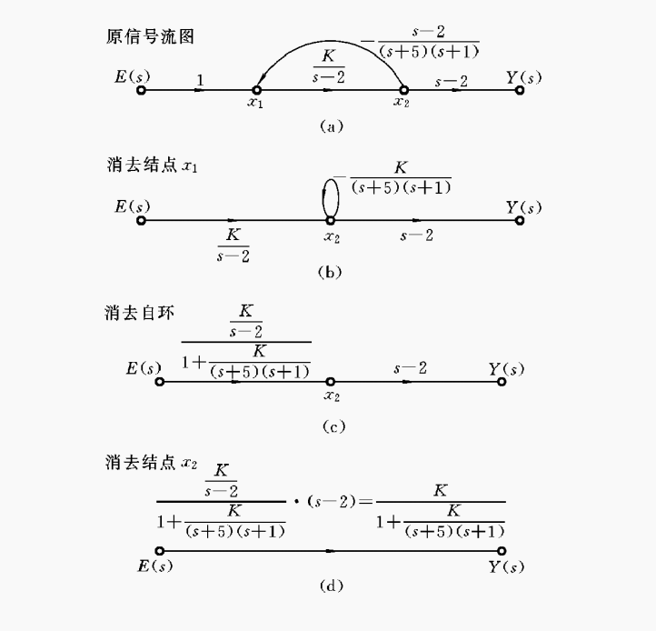在有关解析里看到了奈奎斯特判据并深挖才发现的，当然我们不需要掌握奈奎斯特判据，那是自动化研究的，我们目前掌握罗斯判据就行了。而且，系统框图大概率都结合离散时间系统来考，不然连续时间系统占分比太多了。

根据系统框图写系统方程：

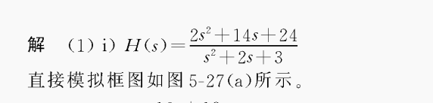

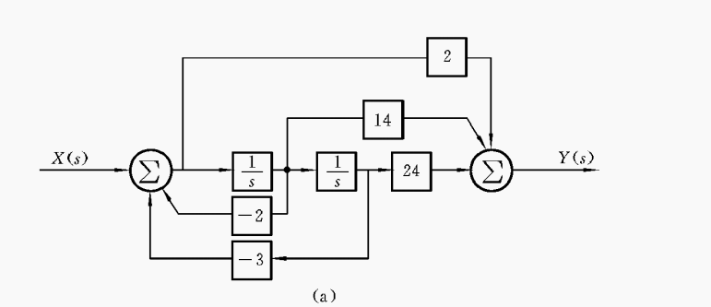

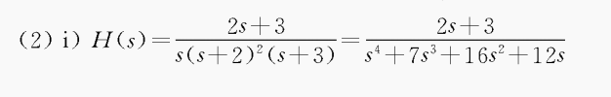

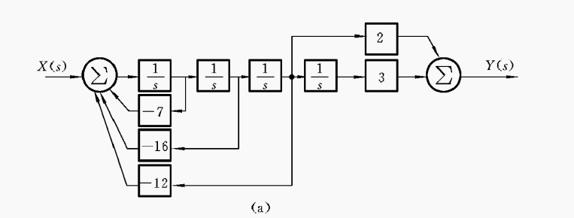

这个我笔记上没记，你要看书，并根据以上两个例子看下H(s)分子分母的系数在图中的位置就行了。

信号流图的化简也几乎不考，梅森公式不需要记忆，记不住。下面我给出我在《自动控制原理》里看到的流程图化简方法，看不看都行。

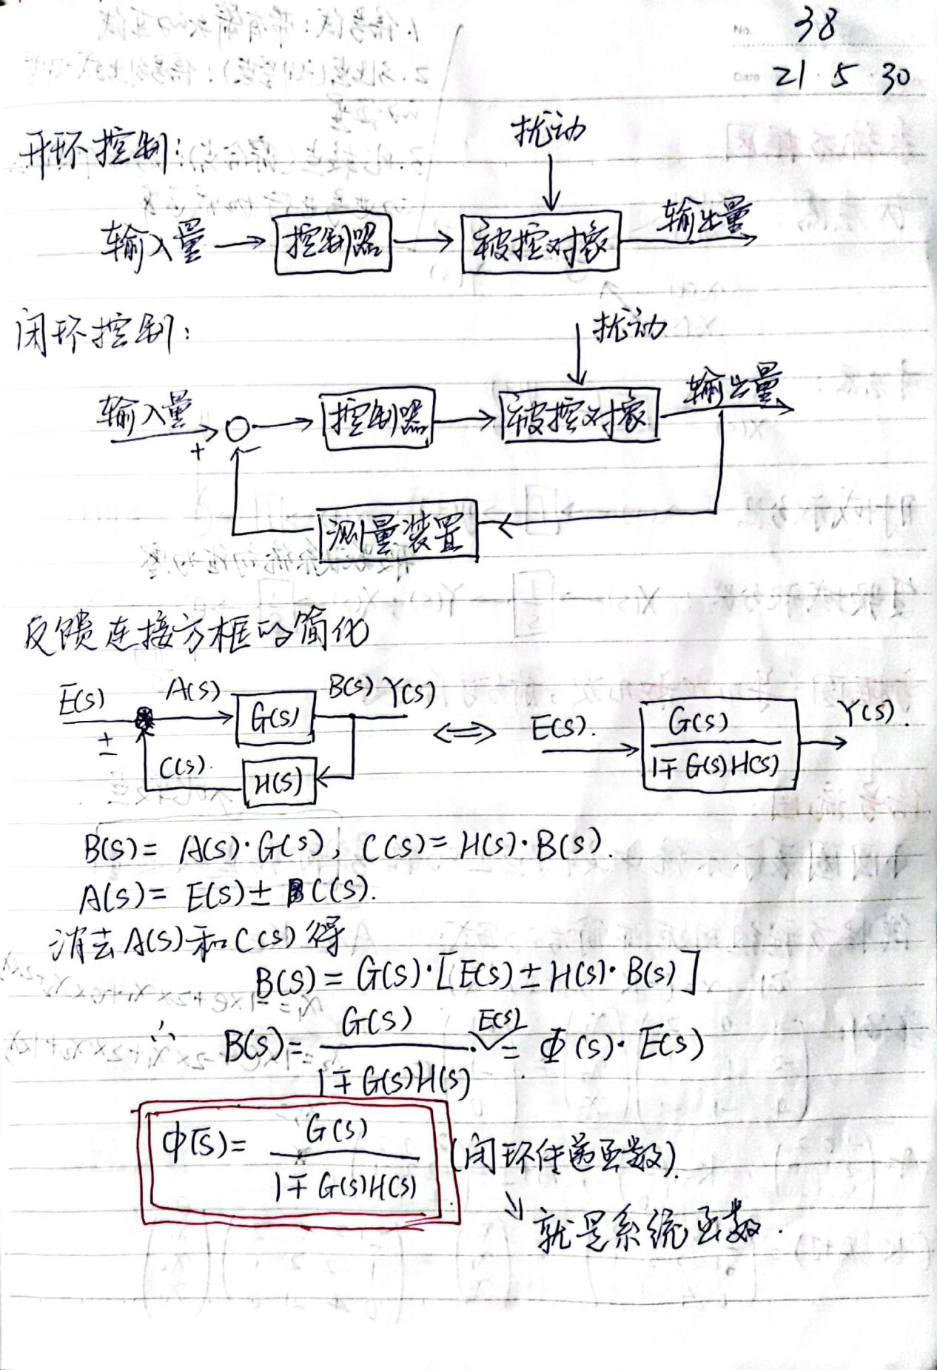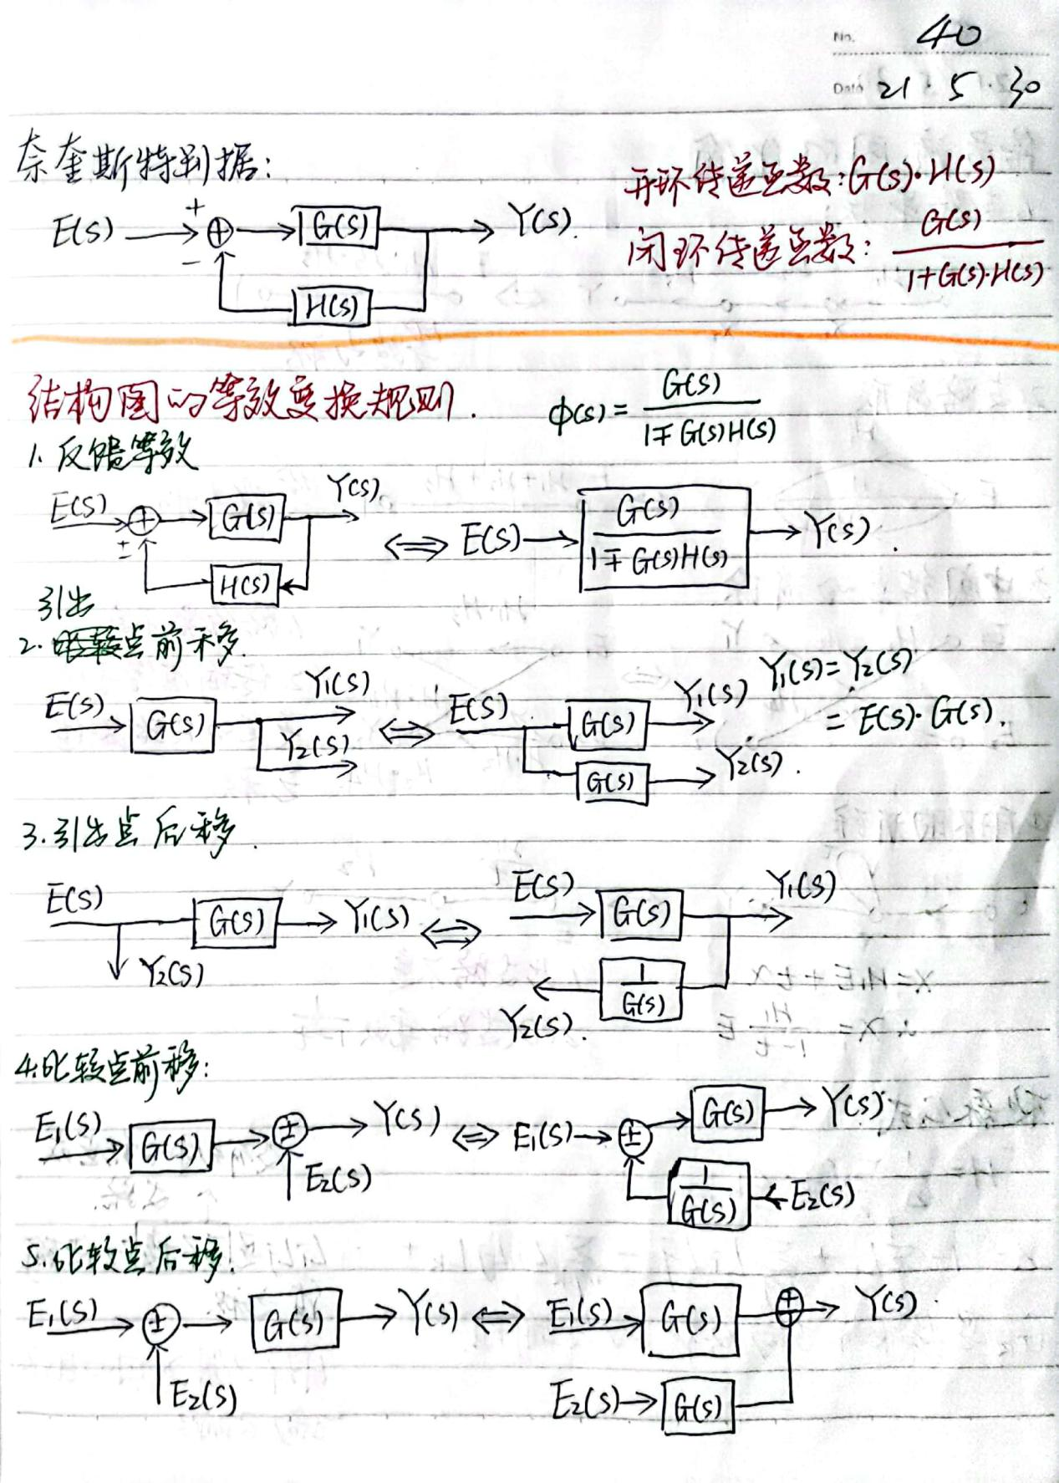

1. 离散时间系统的Z域分析

所谓Z域分析也就是复频域分析，方法与内容与拉氏变换几乎一模一样，同样有系统函数H(z),考试只在小题考稳定性判断、收敛域，在大体考正反Z变换以及系统框图。

单边Z变换：

加权正余弦不考，我标的有序号的才可能考。

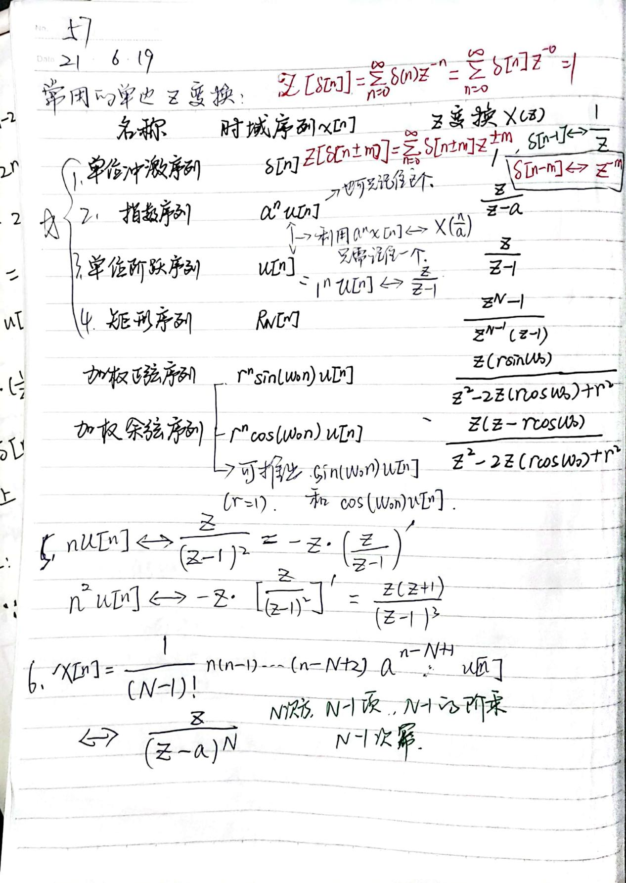

单边Z变换性质：

我写的有个双边Z变换右移也不考，单边Z变换中的时域左移记这页最下方的两个就行

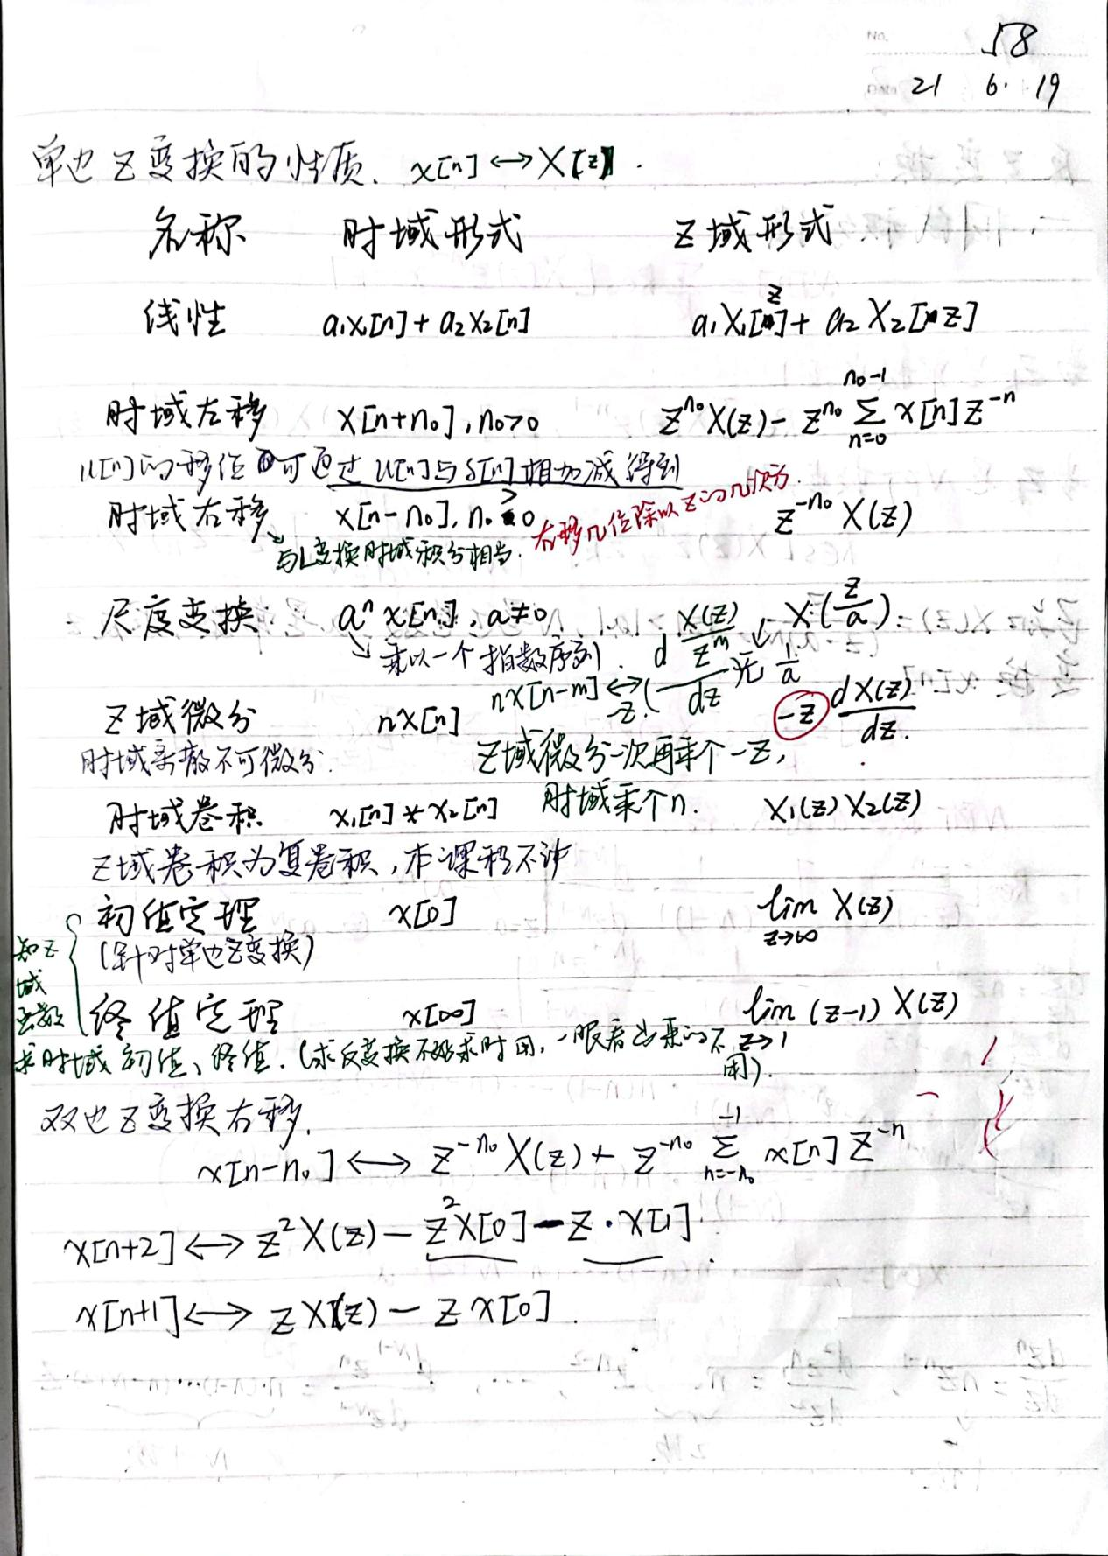

反Z变换同反拉氏变换一样，也有围线积分法（留数法）和部分分式展开法，其中部分分式展开通常要将X(z)除以一个Z，最后求X(z)时再乘过去。

求Z变换及收敛域：

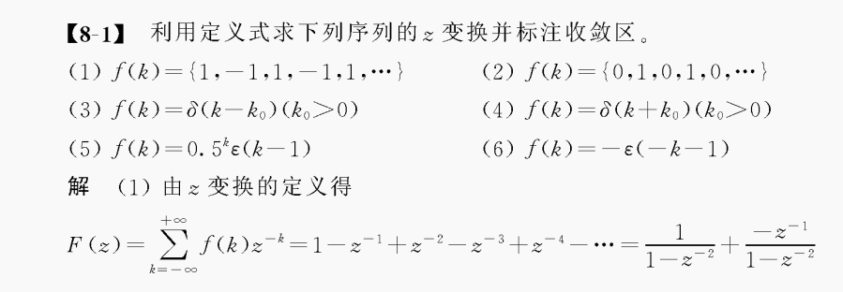

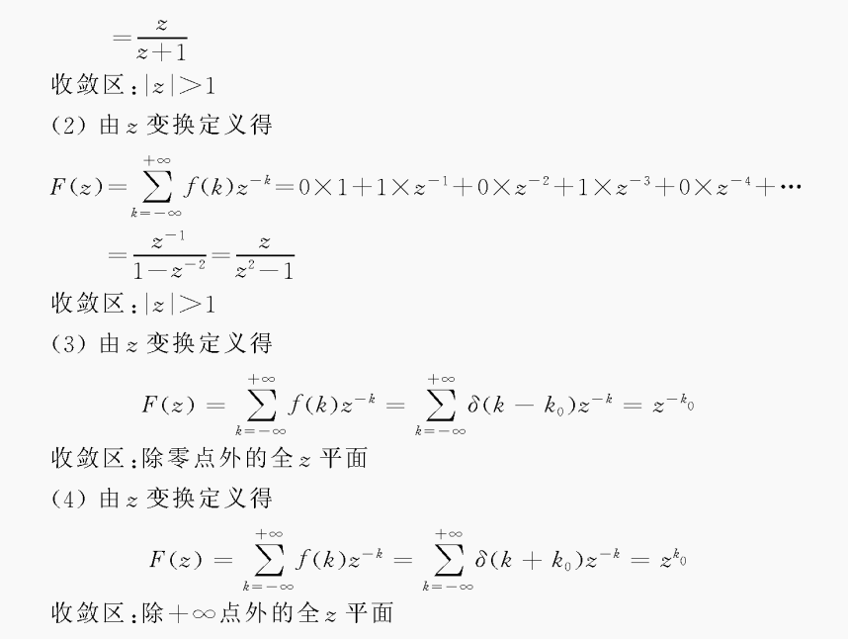

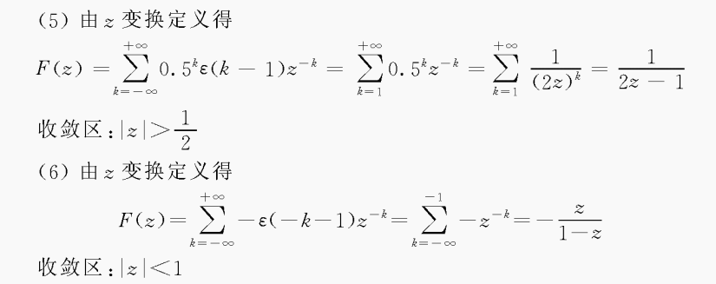

围线积分法求反Z变换：

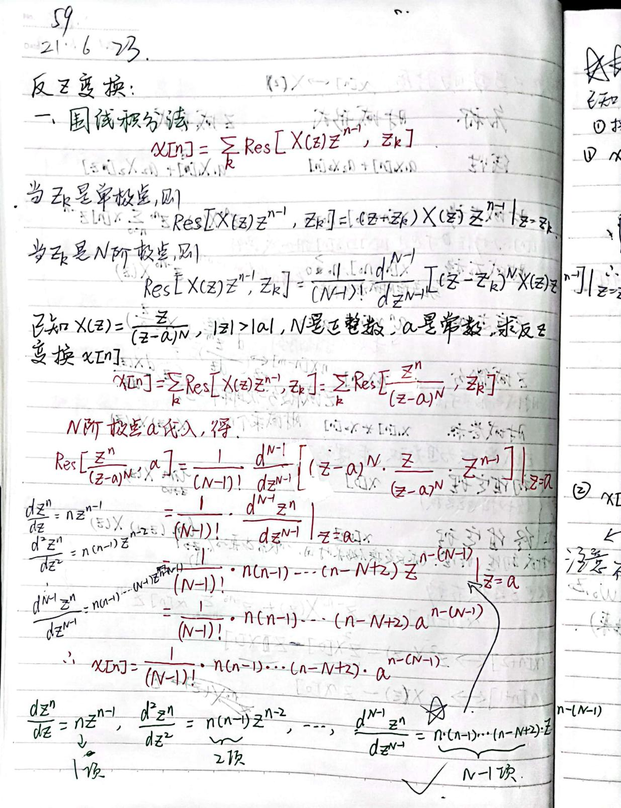

部分分式展开法求反Z变换：

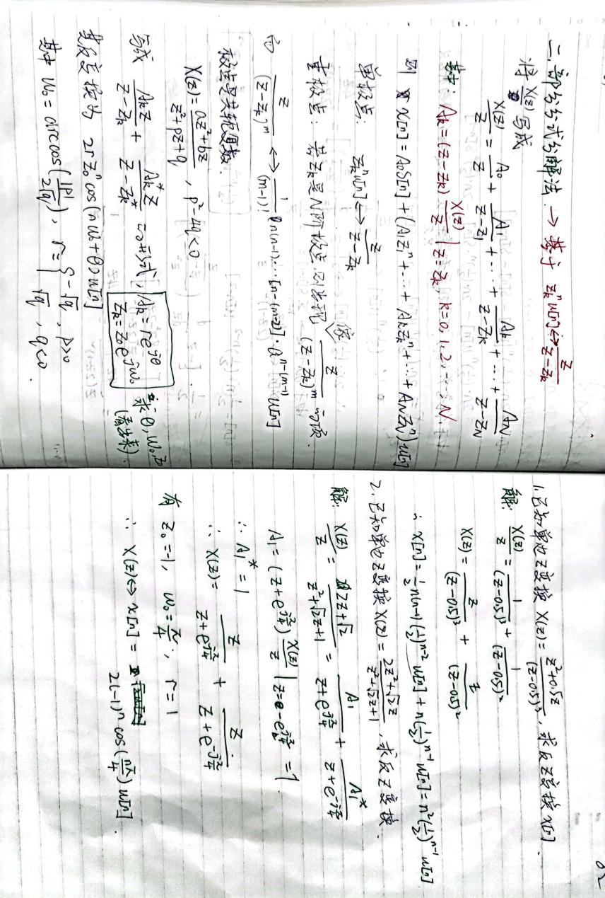

系统框图：

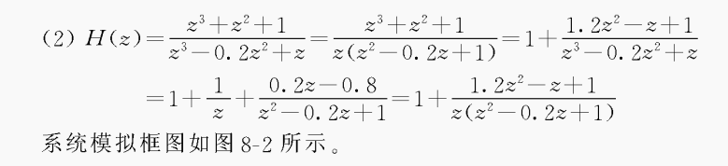

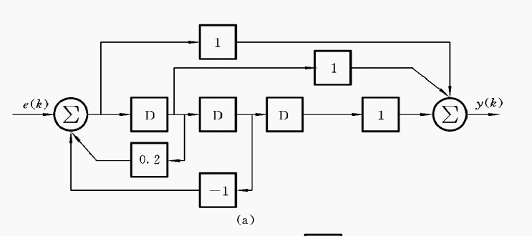

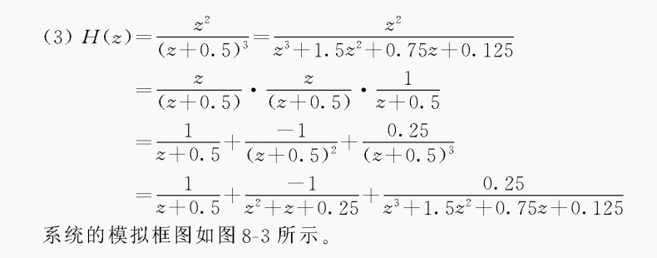

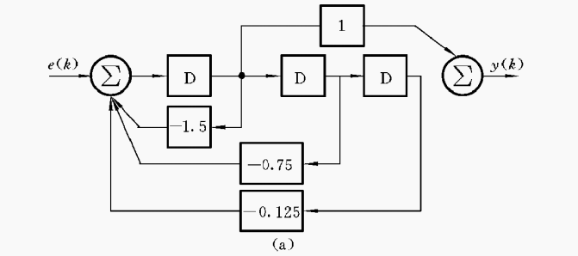

## 由三角傅里叶级数推出指数傅里叶级数

三角： 指数：

**<1>将三角傅里叶级数中正余弦合并成余弦：**

，步骤如下：

由于

则应有：即：

从而：

由于，所以

与一并带入得

注：

**<2>将余弦化为指数**

由欧拉公式得，因此：



注：

是奇函数，是奇函数，是偶函数，因此是奇函数满足的关系，虽然不存在

|  |  |  |
| --- | --- | --- |
| **时域信号** | **傅里叶变换** | **说明** |
|  |  | 当a=1时可得 $δ(t)$ 的傅里叶变换 |
|  |  | 单位阶跃函数不绝对可积，故傅里叶变换不可由定义式直接计算得出，而是由单位指数函数的傅里叶变换推得 |
|  |  | 符号函数可由单位阶跃函数表示，进而推得其傅里叶变换 |
|  |  | 注意α为大于0的实常数，不得令其为 $jω_{0}t$ 得复指数，也不得令其为0得单位阶跃 |
|  |  | 双边指数可由两个单边指数组成 |
|  |  | 这是轴对称中心在y轴、宽度为τ、幅度为A的门函数；  门函数的傅里叶变换是抽样函数 |
|  |  | $∆(t)=g(t)∗g(t)$，是由两个单位门函数卷积而得到的三角形，底为2高为1  此式结合对称性质还可以得到 ${Sa}^{2}(t)$ 的变换对 |
|  |  | 此函数不绝对可积，但写出其计算式后可做变量代换或者利用1的变换对及移位性质得到，可见复指数信号其频谱为冲激函数  由欧拉公式可知，复指数可以表示为正余弦的和式，由此可推得正余弦函数的傅里叶变换，并且它们也是冲激函数，见下 |
|  |  | 正弦函数是奇函数，故频谱为虚奇函数，所以两个冲激方向相反 |
|  |  | 余弦函数是偶函数，故频谱为实偶函数，所以两个冲激方向相同 |
|  |  | 时域中的周期为T的单位周期冲激串在频域中依旧是一个周期冲激串，其强度和周期均为由T决定的模拟角频率 $Ω={2π}/T$ |
|  |  | a1、a2均为实常数。这个性质表明时域中信号的线性叠加对应于频域中频谱函数的线性叠加，由此使得时域中以单位冲激或复指数为特征函数的信号分解方式在频域中也能发挥作用 |
|  |  | 当a=-1时，该式说明时域反折对应频域也反折；当|a|>1或|a|<1时，该式说明时域压缩对应频域扩展、时域扩展对应频域压缩 |
|  |  | 信号在时域中移位，相当于频域中乘以一个复指数函数，或者说时域的移位导致频谱叠加一个 ${±ωt}_{0}$ 的线性相位，即时移不改变幅度只改变相位 |
|  |  | 信号在频域中移位等价于时域中乘以一个复指数函数；注意这时时域会从实信号变成复信号。 |
|  |  | 这是傅里叶变换的对称性质，若把某时域信号的频谱函数的自变量ω换成t,构造成具有频域函数形式的时域新信号，则新信号的频域表达式的形式与原信号的时域函数形式有关，为其反折再乘以2π倍，此性质可引出如下4个变换对及更多 |
|  |  |  |
|  |  | 由符号函数和对称性质推得；并且由此得到的变换对在希尔伯特变换中很重要 |
|  |  |  |
|  |  | 当a= $\frac{1}{2}$ 时，有 |
|  |  | 时卷频乘：  时域卷积，频域直接相乘 |
|  |  | 频卷时乘：  频域卷积，时域相乘后再乘以 $2π$ |
|  |  | 时域中微分几次，  频域就乘以几个 $jω$ |
|  |  | 频域中微分几次，  时域中就乘以几个 $−jt$ |
|  |  | 为f(t)的面积 |
|  |  |  |
|  |  |  |
| 周期信号的功率： | 非周期信号的能量： | 这一性质指出功率和能量在频域中的计算方式 |

|  |  |  |
| --- | --- | --- |
| **时域** | **拉普拉斯变换** | **说明** |
|  | $$1$$ |  |
|  | $$\frac{1}{s}$$ |  |
|  |  | ,由后面的频域微分性质可知，时域乘以一个t相当于频域微分 |
|  |  | α若是实数，则ROC： $σ>α$ α若是复数，则ROC： $σ>Re[α]$ |
|  |  | 此式既可看作t的正幂函数的频域移位，也可以看作单边指数函数的频域微分 |
|  |  | 二者均由单边复指数变换及欧拉公式、线性性质推导而得，应注意二者分子的区别，以及分子分母之间的联系 |
|  |  |
|  |  | a是常数，可以为复常数 |
|  |  | 与傅里叶变换的尺度变换性质相比，这里没有对a加绝对值，这是因为这些变换对研究的是单边拉氏变换，故要求a>0 |
|  |  | 与傅里叶变换类似，同样要注意正负号的对应关系 |
|  |  |
|  |  |  |
|  |  | 时域n重积分，  复频域除以n次s |
|  |  | 时域中乘以一个t，复频域微分一次并作一次符号变换 |
|  |  | 时域除以一个t，相当于复频域积一次分 |
|  |  |  |
|  |  | 注意不再是乘以 $2π$，而是 $2π$ j |
|  | | 使用初值定理一定要注意，计算极限所用的必须是真分式 |
|  | | 使用终值定理应注意F(s)的极点分布，只有极点全位于s平面左半平面、或者仅在原点除有一个单极点才行，因为右半平面有极点则终值无穷大，虚轴上有共轭极点则终值不确定 |

|  |  |  |  |
| --- | --- | --- | --- |
| **时域** | **Z变换** | | **说明** |
|  |  | |  |
|  |  | |  |
|  |  | | a是不等于0的常数，  可实可复 |
|  |  | | $R_{N}[n]=u[n]−u[n−N]$，由u[n]及移位性质可得此式 |
|  |  | | 当单边指数序列中的a为 ${re}^{{jω}_{0}}$ 时，可由欧拉公式推导此二式；  此二式分母相同，分子不同 |
|  |  | |
|  | | |  |
|  |  | |  |
|  |  | | 时域左移 |
|  |  | | 时域右移，当x[n]为有始序列时，应省去右边减项，此时：    即时域右移几位则z域除以几次z |
|  |  | |  |
|  |  | | 时域乘以一个n，频域微分一次并乘以一个-z；  常用： |
|  |  | |  |
|  | | 只有X(z)的所有极点都位于单位圆内或者仅在z=1处有一个单阶极点，终值才存在。极点位于单位圆上其他点：终值不确定；位于单位圆外：终值无穷大 | |
|  | |

1.迪利克雷条件是信号能进行傅里叶变换的充分条件，而非必要条件。

2.时域求解法：即将信号在时域中分解成许多个冲激函数或阶跃函数之和，对每个单元激励可求得系统的响应，然后运用叠加积分的方法在时域中将所有的单元激励的响应叠加，即可求得系统对信号的总响应。

3.频域分析法与之不同之处主要在于信号分解的单元函数不同，频域分析法中信号分解的基本单元是等幅正弦函数。正弦函数不同于其他正交函数的一个显著的特点，在于线性系统对正弦信号的响应一定是同频率的正弦波，这也是为什么基于正弦信号的频域分解在实际工程中得以广泛应用的原因。

4.变换法的实质是通过函数变量的转换，使系统方程转换为便于处理的简单形式，从而求解响应的过程得以简化。

5.频域分析与复频域分析的优缺点对比：频域分析需要进行两次积分变换，积分变换的求解不容易而且傅里叶变换的使用要受到可积条件的约束，能适用的信号函数有所限制。复频域分析是频域分析的推广，在复频域分析之前使用频域分析是比较方便的，另一方面信号的频谱具有明确的物理意义，在许多只需定性分析的问题中用频谱的概念来说明是很方便的。最后，当系统内部结构无法确知时，反映系统功能的系统函数H(s)一般不能直接得到，拉氏变换也就无法直接运用，而H(jw)一般可以通过测量来求得，这是运用傅里叶变换法就比较方便。

6.系统对实正弦信号的响应依然是同频率的实正弦信号，其幅度等于原来信号的幅度乘以频域系统函数的模，相位等于原信号的相位加上频域系统函数的相位。

7.频域系统函数是一个非常重要的函数，在实际应用中，有时无法得到系统的微分方程，但是可以通过测量的方法得到系统幅频和相频响应曲线，综合处传递函数，由此求解系统对信号的响应。

8.使用频域分析法分析具体电路的时候，可以建立起微分方程然后分析，也可以直接对电路模型中的各个部分分别求取傅里叶变换，然后进行分析，不用经建立微分方程的环节，分析过程可以大大简化。但是傅里叶变换只能得到系统的零状态响应。

9.通过对理想低通滤波器的分析，不仅可以使我们重温线性系统的频域分析过程，更重要的是通过这个例子，引出失真、物理可实现等一系列实际工程应用中具有非常重要意义的结论。

10.阶跃信号经过理想低通滤波器：响应出现的时间比激励滞后，这个滞后的时间被称为信号的延迟时间。如果在阶跃响应中以u(t)=1/2的瞬间作为响应出现的时间，则此延迟时间值等于滤波器相频特性的斜率t0,其次，与阶跃信号在瞬间发生跳变不同，响应信号发生跳变的前沿是倾斜的，这说明响应信号的建立需要有一段时间。信号边沿发生倾斜的原因是由于信号中较高频率分量被滤除而引出的。如果理想低通截止频率增加，则输出将保留输入信号中较多的高频成分，输出信号的建立时间就越短，这个结论对其它系统同样成立。

11.因果性在时域中表现为响应必须出现在激励之后。

12.一种相频特性与某一幅频特性配合的理想低通不可物理实现，不代表所有拥有该相频特性的所有系统均不可物理实现，于是希望能够有一个法则，可以直接通过幅频特性判断这类滤波器能否物理实现，即佩里维纳准则。

佩里维纳准则表明，如果系统幅频特性在某一频带中为零，则判断式积分为无穷大，从而不可物理实现。因此在物理上可实现的系统，其转移函数幅值可以在某些不连续的频点上为零，但是不允许在一个有限的频带内为零。佩里维纳准则还对线性时不变因果系统频响的衰减速率提出了限制，即频率趋于无穷大时，幅频曲线的衰减速度应不大于指数衰减速率。

13.实际上不仅理想低通滤波器，所有的理想滤波器，因为要求通带、阻带截然分开，且阻带输出为零，所以都不能满足佩里维纳准则，违背了因果律，因此，在物理上都是不可实现的。

14.当对滤波器有相同的通带和阻带要求时，切比雪夫滤波器所需的阶数较巴特沃斯滤波器低，所需的元件也较少。

15.关于希尔伯特变换：频域中的单边信号在时域中是一复信号，且其实部与虚部互为希尔伯特变换；同样，时域中的单边信号在频域中仍是一复信号，且实部与虚部也受希尔伯特变换的约束。对于可实现的因果系统，其冲激响应必为单边信号。因此滤波器的频响的实部与虚部必然受到希尔伯特变换的约束，其实部与虚部不是彼此独立的，同样的，其幅频与相频响应也必然不是彼此独立的，因此，在设计滤波器时，只要指定滤波器应满足的幅频特性或相频特性的要求之一就可以，若同时指定，则可能因指定不当而使系统不满足因果性。

1. 信号通过线性系统不失真的条件：

失真来源：①系统对信号中各频率分量的幅度产生不同程度的衰减，结果各频率分量幅度的相对比例产生变化，造成幅度失真；②系统对各频率分量产生的相移不予频率成正比，结果是各频率分量在时间轴上的相对位置发生变化，造成相位失真。这两种失真没有产生新的频率分量，因此称为线性失真。

不失真条件：①系统的幅频特性在整个频率范围内为一常数，即系统具有无限宽的响应均匀的通频带②系统的相频特性应是经过原点的直线，即信号通过系统时谐波的相移必须与其频率成正比。信号调制带来的优点之一：对不是真传输系统的要求降低了，其相频特性不在必须是过零点的直线，可以是不过零点的直线。

17.拉普拉斯变换分析法运算非常简洁，特别是直接对系统微分方程进行变换时，初始条件被自动计入，可以一举求得全解。

18.复平面s上的每一对共轭点或者实轴上的每一点都分别唯一地对应一个确定的时间函数模式。

19.0-系统和0+系统的区别：见管致中226

20.初值定理与终值定理除了用来确定f(t)的初值和终值外，还可以用来在求解拉普拉斯变换前验证拉普拉斯的正确性。

21.电系统有着构造方便、易于观测等独特的优势，可以以极低的代价，构成在数学上与其他物理系统等价的系统，从而可以从这个电系统在模拟实验中的变现推知其他物理系统的特性，为系统分析提供了一个很好的验证途径。